VI Чемпионат профессионального мастерства для людей с
инвалидностью «Абилимпикс» в Чувашской Республике

УТВЕРЖДЕНО  Директор Новочебоксарского химико-механического техникума Минобразования Чувашии  _________________Е.Ю. Пристова | Согласовано  руководитель Регионального центра  развития движения «Абилимпикс»  в Чувашской Республике  _____________Т.И. Григорьева
Согласовано:  Руководитель РУМЦ СПО  _______________С.П. Кондратьева | Согласовано:  Председатель Чувашской РО ВОИ  ________________М. П. Кузьминых

КОНКУРСНОЕ ЗАДАНИЕ
по компетенции
ЛАБОРАТОРНЫЙ ХИМИЧЕСКИЙ АНАЛИЗ

Чебоксары 2022

I.Описание компетенции
Актуальность компетенции
Работа лаборанта химического анализа является основой качества производимой продукции во многих отраслях промышленности. Химический анализ необходим для контроля соответствия свойств входного сырья, промежуточных продуктов технологического процесса и готовой продукции существующим нормативам.
Лаборант химического анализа занимается выполнением лабораторных анализов, испытаний, измерений, направленных на определение качественного химического состава вещества и количественных соотношений в нем химических элементов и соединений, обработкой полученных данных, оформлением результатов анализов и других видов лабораторных работ в соответствии с требованиями стандартов и технических условий. Объем и сложность выполняемых исследований зависят от характера поставленных работодателем задач.
Компетенция включает в себя знания по следующим объектам профессиональной деятельности:
• природные и промышленные материалы;
• лекарственные средства (Российская, Европейская и Американская фармакопея);
• оборудование и приборы;
• нормативная и техническая документация.
Лаборанты химического анализа должны обладать профессиональными навыками, позволяющими проводить качественный и количественный анализ различных объектов (природных и искусственных материалов, фармацевтических препаратов, объектов окружающей природной среды и др.) с применением современных химических и физико-химических методов анализа. Они должны уметь действовать логически и систематически, соблюдая санитарно-гигиенические требования и нормы охраны труда.

Профессии, по которым участники смогут трудоустроиться после получения данной компетенции
Лаборанты химического анализа работают в химических лабораториях контроля качества различных отраслей промышленности: химической, нефтехимической, фармацевтической, строительных материалов, лакокрасочной, полимерной, оборонной и многих других, а также в исследовательских и экологических лабораториях различных организаций.

II. Ссылка на образовательный и/или профессиональный стандарт
Студентам: ФГОС СПО 18.02.12 Технология аналитического контроля химических соединений
Профессиональный стандарт «Специалист по испытаниям инновационной продукции наноиндустрии»

III. Требования к квалификации
Студенты
ПОФГОССПО
Блок общеучебных и общих компетенций:
- Информационный(умение искать,анализировать,преобразовывать,применятьинформациюдлярешенияпроблем).
- Коммуникативный(умение эффективно сотрудничать с другими людьми).
- Самоорганизация(умение ставить цели, планировать, ответственно относиться к здоровью, полноценно использовать личностные ресурсы).
- Самообразование(готовность конструировать и осуществлять собственную образовательную траекторию напротяжении всей жизни, обеспечивая успешность и конкурентоспособность).

ОК.1.Понимать сущность и социальную значимость своей будущей профессии, проявлять к ней устойчивый интерес.
ОК.2. Организовывать собственную деятельность, выбирать типовые методы и способы выполнения профессиональных задач, оценивать их эффективность и качество.
ОК 3. Принимать решения в стандартных и нестандартных ситуациях и нести за них ответственность.
ОК 4.Осуществлять поиски использование информации, необходимой для эффективного выполнения профессиональных задач, профессионального и личностного развития.
ОК5.Использоватьинформационно-коммуникационныетехнологии в профессиональной деятельности.
ОК 6. Работать в коллективе и в команде, эффективно общаться с коллегами, руководством.
ОК 7. Брать на себя ответственность за работу членов команды(подчиненных), за результат выполнения заданий.
ОК 8. Самостоятельно определять задачи профессионального и личностного развития, заниматься самообразованием, осознанно планировать повышение квалификации.
ОК 9. Ориентироваться в условиях частой смены технологий в профессиональной деятельности.

Блок профессиональных компетенций:
ПК 1. Оценивать соответствие методики задачам анализа по диапазону измеряемых значений и точности.
ПК 2. Выбирать оптимальные методы анализа.
ПК 3. Подготавливать реагенты, материалы и растворы, необходимые для анализа.
ПК 4. Работать с химическими веществами и оборудованием с соблюдением отраслевых норм и экологической безопасности.
ПК 5. Обслуживать и эксплуатировать лабораторное оборудование, испытательное оборудование и средства измерения химико-аналитических лабораторий.
ПК 6.Проводить качественный и количественный анализ неорганических и органических веществ химическими и физико-химическими методами.
ПК 7. Проводить метрологическую обработку результатов анализов.
ПК 8. Планировать и организовывать работу в соответствии со стандартами предприятия, международными стандартами и другим требованиям.
ПК 9. Организовывать безопасные условия процессов и производства.
ПК 10. Анализировать производственную деятельность лаборатории и оценивать экономическую эффективность работы.
ПК 11. Проводить измерения различных физических констант определяемых веществ или продуктов химических превращений при помощи современных средств измерений.
ПК 12. Использовать при анализе проб воздуха, воды, почвы различные методы анализа дляопределения загрязняющих веществ с учетом требований Государственного реестра методик.
ПК 13. Выполнять качественный и количественный химический анализ с применением высокоточных приборов и аппаратно-программных комплексов
ПК 14. Выполнять анализы повышенной сложности с применением физико-химических методов и аппаратно-программных комплексов.

знать:
- основное назначение, принципы использования и хранения необходимой лабораторной посуды, оборудования и материалов;
- основные химические свойства и назначение исследуемых или синтезируемых веществ, реагентов;
- основные принципы планирования эксперимента, способы выстраивания эффективной работы и распределения рабочего времени;
- методики выполнения требуемого анализа;
- важность поддержания рабочего места в чистоте и порядке;
- способы утилизации использованных реактивов, растворов и материалов;
- техническую документацию, необходимую для проведения требуемого анализа;
- оптимальные средства и методы анализа, позволяющие эффективно выполнять поставленные задачи за минимальный срок;
- соответствие методики задачам анализа по диапазону измеряемых значений и точности;
- экономическую целесообразность использования методов и средств анализа и измерений;
- правила отбора проб и образцов для проведения анализа химическими и инструментальными методами;
- правила работы, обслуживания и настройки используемого лабораторного оборудования, аппаратуры и контрольно-измерительных приборов;
- устройство и принцип работы используемого аналитического оборудования;
- надлежащие правила использования мерной посуды и химической посуды общего назначения в соответствии государственными стандартами и техническими условиями;
- правила пользования аналитическими и техническими весами, установленные производителем и нормативными документами;
- правила работы с термометрами различных видов;
- методы проведения калибровки применяемой мерной посуды, приборов и аппаратуры;
- нормативную документацию, относящуюся к контролю состава и свойств материалов с использованием химических и физико-химических методов анализа;
- качественный и количественный анализ неорганических и органических веществ химическими и физико-химическими методами;
- основы общей, аналитической, физической химии и физико-химических методов анализа;
- анализ природных, фармацевтических и промышленных материалов химическими и инструментальными методами;
- определение физических свойств и констант веществ, таких как плотность, вязкость, показатель преломления, проводимость;
- процессы растворения, смешения и фильтрации;
- свойства кислот, щелочей, индикаторов и других применяемых реактивов;
- способы приготовления растворов реактивов с заданной концентрацией;
- принципы установки и проверки концентрации растворов;
- способы расчета молярной и нормальной концентраций, массовой доли, титра и других видов выражения концентрации веществ в растворе;
- принципы количественного переноса проб;
- требования, предъявляемые к качеству проб и проводимых анализов;
- способы определения массы и объема химикатов;
- правила ведения и оформления технической документации на выполнение заданного вида анализа, составления отчетов;
- способы расчёта заданных величин, представленных в методике;
- правила математической обработки результатов проведенных анализов;
- правила статистической обработки результатов проведенных анализов;
- принципы расчета показателей контроля качества измерений;
- методы автоматизированной обработки информации с помощью компьютерной техники;
- правильное оформление результатов эксперимента.
уметь:
• выполнять требования правил техники безопасности, норм по охране труда и правил противопожарной защиты при работе в химической лаборатории;
• соблюдать принципы безопасной работы с химическими реактивами, стеклянной посудой и лабораторным оборудованием;
• правильно использовать средства индивидуальной защиты, а также правильно ухаживать за ними;
• надлежащим образом обращаться с опасными для окружающей среды веществами и утилизировать их;
• использовать спецодежду при работе в лаборатории;
• правильно подбирать, применять, мыть и хранить лабораторную посуду;
• грамотно и аккуратно обращаться с оборудованием химико-аналитических лабораторий в соответствии с инструкцией;
• подготавливать реагенты и материалы, необходимые для проведения анализа;
• организовывать рабочее место для максимально эффективной работы;
• эффективно использовать время;
• следовать методике выполняемого анализа;
• поддерживать рабочее место в чистоте и порядке;
• утилизировать использованные реактивы, растворы и материалы в соответствии с инструкциями;
• находить, анализировать и применять техническую документацию, такую как государственные нормативы, ГОСТы, методические указания, инструкции, спецификации производителей, диаграммы и т. д., необходимую для проведения требуемого анализа;
• выбирать и обосновывать наиболее оптимальные средства и методы анализа химического объекта;
• проводить экспериментальные работы по аттестации методик анализа стандартных образцов;
• подбирать для работы мерную посуду и лабораторное оборудование необходимого класса точности;
• подбирать наиболее экономически выгодные методы анализа для выполнения поставленных задач;
• соблюдать правила отбора проб и образцов для проведения анализа химическими и инструментальными методами;
• осуществлять правильную сборку лабораторных установок для заданного вида анализа;
• работать на представленном лабораторном оборудовании, проводить его обслуживание и настройку;
• надлежащим образом использовать мерную и химическую посуду общего назначения в соответствии государственными стандартами и техническими условиями;
• правильно отмерять заданные объемы жидкостей с помощью мерной посуды;
• правильно взвешивать анализируемые материалы на аналитических и технических весах, бережно обращаться с весами;
• работать с термометрами различных видов;
• проводить калибровку применяемой мерной посуды, приборов и аппаратуры в соответствии с инструкциями;
• правильно снимать и записывать показания приборов, значения объёмов жидкости в мерной посуде;
- правильно осуществлять заданную в нормативной документации методику анализа, выполнять требования последовательно и обдуманно;
- составлять план работ в соответствии с заданной методикой и следовать ему;
- проводить анализ природных, фармацевтических и промышленных материалов химическими и инструментальными методами;
- проводить качественный и количественный анализ неорганических и органических веществ химическими и физико-химическими методами;
- определять процентное содержание вещества в анализируемых материалах различными методами;
- готовить растворы реактивов с заданной концентрацией;
- устанавливать и проверять концентрации растворов, определять поправочные коэффициенты;
- рассчитывать молярную, нормальную концентрацию, массовую долю, титр и другие виды концентраций веществ в растворе, переводить концентрации из одного вида в другие;
- проводить в лабораторных условиях синтез по заданной методике;
- определять физические свойства и константы веществ, такие как плотность, вязкость, показатель преломления, проводимость;
- аккуратно вести записи в отчете, четко и однозначно формулировать полученные выводы;
- владеть специализированной терминологией характерной для работы в химико-аналитических лабораториях;
- правильно выбирать указанные в методике формулы расчета заданных величин, использовать при расчетах значения величин, имеющие требуемые размерности;
- использовать общепринятые буквенные обозначения физических величин;
- правильно указывать размерность всех физических величин;
- правильно производить математические расчеты и проводить округление;
- проводить статистическую обработку результатов проведенных анализов, определять погрешности измерений в соответствии с предложенными в нормативной документации формулами и уравнениями;
- использовать методы интерполяции и экстраполяции данных;
- проводить контроль показателей качества анализов, формулировать вывод о приемлемости результатов;
- проводить математическую обработку результатов анализов с использованием современных средств вычислительной техники и программного обеспечения;
- проводить оценку и интерпретацию результатов, формулировать соответствующие выводы;
- выделять полученный результат из общего текста отчета в виде вывода или заключения;
- записывать результаты с точностью, указанной в нормативной документации;
- записывать результаты с указанием погрешности и доверительной вероятности в соответствии с требованиями нормативной документации;
- соблюдать правила количественного переноса проб.

IV. Конкурсное задание

Краткое описание задания
Содержанием конкурсного задания является контроль качества природных и промышленных материалов химическими и физико-химическими методами анализа.
Участники соревнований получают нормативные документы на методы определения, химическую посуду, оборудование и реактивы. Конкурсное задание имеет несколько модулей. Каждый выполненный модуль оценивается отдельно.
Окончательные аспекты критериев оценки уточняются членами жюри. Оценивается содержание модуля и поэтапный процесс выполнения конкурсной работы. Если участник конкурса не выполняет требования техники безопасности, подвергает опасности себя или других конкурсантов, он может быть отстранен от конкурса.
Время выполнения конкурсного задания в зависимости от конкурсных условий могут быть изменены членами жюри.
Конкурсное задание должно выполняться по модульно. Каждый участник обязан выполнить задания всех модулей.
Времянавыполнениеконкурсногозадания:10часов(600минут).

Структура и описание конкурсного задания

Категория  участников | Наименование  модуля | Время | Результат
Студенты | Модуль №1.  Фотометрический метод. | 240  минут | Участнику необходимо составить и реализовать алгоритм выполнения экспериментального задания в соответствии с нормативным документом (НД). Приготовить необходимые реактивы для определения содержания иона металла по НД. На контроль предлагается анализируемая проба. Для получения необходимых результатов предлагается использование программы MicrosoftOfficeExcel.
 | Модуль №2.Кондуктометрический метод. | 180  минут | Для выполнения задания необходимо составить и реализовать алгоритм выполнения экспериментального задания в соответствии с нормативным документом. Подготовить оборудование для эксперимента.
 | Модуль №3. Титриметрический метод. | 180 минут | Для выполнения данного модуля необходимо составить и реализовать алгоритм экспериментального задания в соответствии с нормативным документом. Подготовить оборудование для эксперимента.
Общеевремянавыполнениеконкурсногозадания:10часов(600минут).

Последовательность выполнения задания
Категория студенты:
- Подготовка рабочего места.
- Изучениеконкурсногозадания,егомысленныйанализ,поисквозможныхвариантоврешения.
- Модуль №1. Охрана труда на рабочем месте. Подбор посуды и приготовление реактивов. Организация рабочего места. Техника выполнения выбранного задания. Расшифровка и анализ полученных результатов. Утилизация отходов.
- Модуль №2. Охрана труда на рабочем месте. Подбор посуды и приготовление реактивов. Организация рабочего места. Техника выполнения задания. Обработка, анализ и оформление полученных результатов. Утилизация отходов.
- Модуль №3. Охрана труда на рабочем месте. Подбор посуды и приготовление реактивов. Организация рабочего места. Техника выполнения задания. Обработка, анализ и оформление полученных результатов. Утилизация отходов.
- Передача выполненного задания экспертам для его оценивания.

В приложениях должны присутствовать следующие элементы:
Модуль 1. Фотометрическое определение дихромат- и перманганат – ионов при их совместном присутствии в растворе.
Количественное определение методами фотометрии основаны на прямой пропорциональной зависимости между оптической плотностью (А) и концентрацией вещества в растворе (закон Бугера-Ламберта-Бера).Определение бихромата и перманганата калия при их совместном присутствии в растворе, основано на суммировании оптических плотностей растворов перманганата и бихромата калия при их частичном наложении друг на друга.
Растворы, содержащие перманганат и дихромат-ионы, имеют значительно различающиеся спектры поглощения. В спектрах поглощения можно выделить участок (λ₁), где поглощением одного из компонентов (K₂Cr₂ O₇₎ можно пренебречь.
Измерения оптической плотности проводят на спектрофотометре с выбором светофильтров от 400 до 700 нм.

Приборы, посуда, реактивы:
- Спектрофотометр с набором кювет;
- Колба мерная , вместимостью 50,0 см³
- Бюретка вместимостью25,00 см³
- Химические стаканы вместимостью 50,00;100,00;600,00 см³
- Лабораторные воронкиd= 20;36 мм
- Пипетка Пастера
- Мерный цилиндр 10 см³
- Стандартные растворы перманганата калия C1/5_{KMnO4} = 0,02 моль/дм³и бихромата калия C1/6_{K2Cr2O7} = 0,02 моль/дм³
- Раствор серной кислоты C1/2_{H2SO4} = 2 моль/дм³
- Пипетка 10 см³
Выполнение работы:
- В 5 мерных колб объемом 50,0 мл поместить с помощью бюретки 2,0 – 4,0 – 6,0 – 8,0 – 10,0 мл стандартного раствора KMnO₄, в другие пять – такие же объемы стандартного раствора K₂Cr₂O₇. Во все колбы добавить по 2,0 мл раствора серной кислоты, довести до метки водой и перемешать. Растворы устойчивы в течение часа.
- Для построения спектров поглощения измерить оптическую плотность раствора перманганата калия максимальной концентрации при разных длинах волн от 400 до 680нм, с шагом 40 нм. За раствор сравнения принять дистиллированная вода + серная кислота. То же проделать с раствором бихромата калия максимальной концентрации. Толщина поглощающего слоя 5 мм.
λ, нм
А (KMnO₄)
A (K₂Cr₂O₇)

- По полученным данным построить спектры поглощения растворов KMnO₄и K₂Cr₂O₇,используя МSExcel,cтроят две графические зависимости в одной системе координат A = f(λ). По спектрам поглощения выбрать два светофильтра для дальнейших измерений: один (λ₁) – соответствующий максимуму поглощения раствором перманганата калия (и минимуму или отсутствию поглощения бихроматом калия); второй(λ₂) – соответствующий суммарному поглощению света раствором перманганата и бихромата.
Для построения калибровочных графиков измерить оптические плотности растворов разной концентрации перманганата калия при светофильтрах λ₁ и λ₂ и бихромата калия – при λ₂. Готовят две серии стандартных растворов. Замеры градуировочных растворов проводят 2 раза при выбранных длинах волн в порядке возрастания концентрации в кювете с толщиной поглощающего слоя 5 мм.
Таблица 1 – Зависимость оптической плотности растворов от концентраций стандартного раствора

Исходный раствор | №  раствора | Объем исходного раствора, мл | Содержание определяемого элемента, мг/мл | Оптическая плотность при светофильтрах
 |  |  |  | λ₁ | λ₂
KMnO₄  0,02Н | 1 | 2
 | … | …
 | n | 10
K₂Cr₂O₇  0,02Н | 1 | 2
 | … | …
 | n | 10

По полученным данным, используя МSExcel,строят градуировочные графики в координатах А = f(С): график для перманганата калия (при λ₁ и λ₂) и график для дихромата калия (при λ₂).

- Анализируют две параллельные пробы.
- Анализируемую пробу, объемом 10,00 см³ помещают в колбу вместимостью 50 мл, подкисляют 2 мл серной кислоты, доводят до метки водой, перемешивают и фотометрируют при выбранных светофильтрах λ₁ и λ₂. С помощью градуировочных графиков находят С(_{KMnO4}) и C(_{K2Cr2O7})
А_{λ2} (_{K2Cr2O7}) = A_{λ2} (X) - A_{λ2} (_{KMnO4}).
- Рассчитывают массовую концентрацию бихромата и перманганата калия в смеси.
За результат определения принимаются среднее арифметическое двух определений относительное расхождение между которыми не превышает 15 %.
Сходимость результатов анализа (r) в процентах вычисляют по формуле:

$$r=\frac{2(Х1-Х2)}{Х_{1}+Х_{2}}*100$$
где: Х₁- больший результат из двух параллельных измерений
Х₂- меньший результат из двух параллельных измерений.

Модуль 2. Определение хлоридов и йодидов в их смеси кондуктометрическим методом
Сущность метода:
При титровании смеси хлоридов и йодидов раствором нитрата серебра в кислой и нейтральной средах, происходит последовательное осаждение йодида серебра ( ПР = 8,3*10⁻¹⁷ ), затем хлорида серебра ( ПР= 1,8*10⁻¹⁰ ), Поскольку подвижности хлорид- иона и йодид-иона близки, на кривой кондуктометрического титрования наблюдается только один излом, соответствующий суммарному содержанию галогенов. В присутствии аммиака при титровании образуется менее растворимый осадок йодида серебра. На кривой кондуктометрического титрования фиксируется один излом, соответствующий титрованию йодидов. Содержание хлоридов рассчитывают по разности результатов титрования в нейтральной и аммиачной средах.
Приборы и реактивы:
- Кондуктометр
- Кондуктометрическая ячейка
- Пипетка вместимостью 10,00 см³
- Бюретка вместимостью 25,00 см³
- Цилиндр, вместимостью 100,00 см³
- Универсальная индикаторная бумага
- Раствор аммиака концентрированный
- Стандартный раствор AgNO₃ 0,01 М
- Анализируемая проба: смесь KCl и KI

Выполнение работы:
Анализируют две параллельные пробы
В ячейку для титрования пипеткой переносят 10,00 см³ анализируемой пробы, приливают около 90,00 см³ дистиллированной воды так, чтобы уровень раствора полностью покрыл рабочую часть электродов и при непрерывном перемешивании титруют раствором нитрата серебра (AgNO₃) порциями по 0,50см³ не прекращая перемешивание. Регистрируют показания прибора после введения каждой порции титранта. Окончанию титрования смеси галогенов соответствует начало заметного возрастания проводимости после ее плавного уменьшения. Конечная точка при титровании отвечает излому на кривой титрования.
Титрование провести дважды. Данные занести в таблицу:
$V_{AgNO3}$, см³ | $$χ_{1}$$ | $$χ_{2}$$ | $$χ_{ср.}$$
 | 1 | 2 | 3

Строят кривую титрования в координатах удельная электропроводность – объем раствора AgNO_{3.}используя МSExcel. По излому кривой находят объём AgNO₃ (V), соответствующий конечной точке титрования суммы хлоридов и йодидов.
В ячейку для титрования пипеткой переносят 10,00 см³ анализируемой пробы, приливают около 90,00 см³ дистиллированной воды и по каплям добавляют водный раствор аммиака до рН=9 (контролируют универсальной индикаторной бумагой) и титруют раствором нитрата серебра (AgNO₃) порциями по 0,50 см³не прекращая перемешивание. Регистрируют показания прибора после введения каждой порции титранта.
Окончанию титрования йодидов соответствует начало заметного возрастания проводимости после ее плавного уменьшения. Конечная точка при титровании отвечает излому на кривой титрования.
Титрование провести дважды.
Данные занести в таблицу:

$V_{AgNO3}$, см³ | $$χ_{1}$$ | $$χ_{2}$$ | $$χ_{ср.}$$
 | 1 | 2 | 3

Строят кривую титрования в координатах удельная электропроводность – объем раствора AgNO_{3.} используя МSExce.l По излому кривой находят объем AgNO₃ (V₁), соответствующий конечной точке титрования йодидов. Разность объемов (V-V₁), соответствует содержанию хлоридов.
По формулам титриметрического анализа рассчитывают содержание хлорид и йодид-ионов в анализируемой пробе (г).
За результат определения принимаются среднее арифметическое двух определений относительное расхождение между которыми не превышает 15 %.
Сходимость результатов анализа (r) в процентах вычисляют по формуле:

$$r=\frac{2(Х1-Х2)}{Х_{1}+Х_{2}}*100$$
где: Х₁- больший результат из двух параллельных измерений
Х₂- меньший результат из двух параллельных измерений.

Результаты округляют до четырех значащих цифр.

Модуль 3. Комплексонометрический метод определения содержания алюминия в анализируемом препарате на основе ГОСТ 10398 — 2016
ТЕХНИЧЕСКИЕ ТРЕБОВАНИЯ
По физико-химическим показателям 9-водный азотнокислый алюминий должен соответствовать требованиям и нормампо ГОСТ 3757-75, указанным в таблице.
Наименование показателя | Норма
 | Чистый для анализа (ч.д.а.) | Чистый (ч.)
 | ОКП 26 2126 0012 00 | ОКП 26 2126 0012 00
Массовая доля 9-водного азотнокислого алюминия (Al(NO₃)₃∙9H₂O), % не менее | 98,0 | 97,0

- Сущность метода
На анализ предлагается реактив Al(NO₃)₃∙9H₂O.
Метод основан на образовании малодиссоциированных комплексных соединений катионов с трилоном Б.
При этом ионы алюминия реагируют с трилоном Б в молярном соотношении 1:1.
Определение проводится методом обратного титрования.
Точку эквивалентности при титровании определяют с помощью соответствующего индикатора.
- Общие требования
При определении соединений с неопределенным составом (некоторые гидроокиси, кристаллогидраты, основные карбонаты), когда нормируется массовая доля части определяемого соединения или металла (катиона), массу навески (m) в граммах вычисляют cучетом диапазона объема раствора трилона Б и содержания основного вещества в анализируемом препарате по формуле:
$m=\frac{А∙С∙V∙100}{b∙n∙1000}$(1)
где A-молярная масса определяемого элемента, г/моль;
C- концентрация раствора трилона Б (0,05 моль/дм³);
b- норма массовой доли определяемого элемента или части соединения, %;
n - количество атомов элемента, входящих в определяемую часть соединения, n=1;
V- объем раствора трилона Б, прореагировавший с ионами алюминия, см³.
Объем раствора сернокислого цинка 0,05 моль/дм³, пошедший на титрование избытка раствора трилона Б (27±2) см³.

- Средства измерения, вспомогательное оборудование, реактивы, материалы:
  - Термогигрометр типа ИВТМ-7 М с погрешностью измерения относительной влажности ± 2,0 % в диапазоне измерений от 0 % до 99 %, погрешностью измерения температуры ± 0,2 °С в диапазоне измерений от минус 20 °С до плюс 60 °С;
  - Бюретки 1-1-2-50-0,1по ГОСТ 29251-91;
  - Весы электронные аналитические с пределом допускаемой абсолютной погрешности взвешивания не более ±0,0005 г, с наибольшим пределом взвешивания не менее 210 г по ГОСТ Р 53228-2008;
  - Пипетка 3-1-2-1 по ГОСТ 29227-91;
  - Пипетки 2-2-5, 2-2-15, 2-2-25 по ГОСТ 29169-91;
  - Колба коническая на 250 см³ по ГОСТ 25336-82;
  - Колбы мерные по ГОСТ 1770-74;
  - Цилиндры 3-50-2, 3-100-2 по ГОСТ 1770-74;
  - Воронки лабораторные по ГОСТ 25336-82;
  - Стаканы химические ГОСТ 25336-82;
  - Стаканчики для взвешивания (бюксы) по ГОСТ 25336-82;
  - Алюминий азотнокислый 9-водный, «ч» ГОСТ 3757-75;
  - Аммиак водный,«чда» раствор с массовой долей 25 % по ГОСТ 3760-79;
  - Аммоний хлористый, «хч» по ГОСТ 3773.
  - Вода дистиллированная по ГОСТ 6709-72;
  - Кислота уксусная ледяная, «хч» по ГОСТ 61-75;
  - Кислота серная, «хч» по ГОСТ 4204-77, концентрированная;
  - Натрий уксуснокислый 3-водный«чда» по ГОСТ 199-78;
  - Соль динатриеваяэтилендиамин-N, N, N’, N’-тетрауксусной кислоты 2-водная (трилон Б), стандарт-титр по ТУ 2642-001-56278322-2008;
  - Цинк сернокислый 7-водный,«чда» по ГОСТ 4174;
  - Ксиленоловый оранжевый, «чда», индикаторная смесь (приготовлена заранее);
  - Эриохром черный Т, «чда»,по ТУ 6-09-1760-72, индикаторная смесь, (приготовлена заранее).
3.23 Буферный раствор I
Буферный раствор рН 9,5 — 10,0 готовят следующим образом: 70 г хлористого аммония растворяют b250—300 см³воды, прибавляют 250 см³ раствора аммиака с массовой долей 25 % и затем доводят объем раствора водой до 1 дм³. Готовят 100 см³ раствора.
3.24 Буферный раствор II
Буферный раствор рН 5,5 — 6,0 готовят следующим образом: 550 г 3-водного уксуснокислого натрия растворяют в горячей воде, доводят объем раствора водой до 1 дм³, при необходимости фильтруют и прибавляют 10 см³ концентрированной уксусной кислоты (раствор приготовлен заранее).

- Подготовка к анализу
4.1 Приготовление титрованных растворов
Раствор 7-водного сернокислого цинка молярной концентрации c(ZnSO₄·7Н₂О), моль/дм³ готовят следующим образом: 14,38 г 7-водного сернокислого цинка помещают в мерную колбу вместимостью 1000 см³, добавляют 1 см³ концентрированной серной кислоты, доводят объем раствора водой до метки и тщательно перемешивают. Готовят 500 см³ раствора.
Раствор трилона Б молярной концентрации 0,05 моль/дм³(для определения молярной концентрации раствора 7-водного цинка сернокислого) готовят из стандарт-титра.
4.2 Установление молярной концентрации раствора 7-водного сернокислого цинка, моль/дм³.
4.3 Концентрацию раствора определяют следующим образом: аликвоту раствора 7-водного сернокислого цинка помещают в коническую колбу, прибавляют воду (общий объём - 95 см³), 5 см³ буферного раствора I. К раствору прибавляют около 0,1 г смеси индикатора эриохром чёрного Т. Раствор перемешивают и титруют до перехода окраски из фиолетовой в синюю. Используют не менее трех разных объемов раствора 7-водного сернокислого цинка, моль/дм³ (от 15 до 25 см³).

4.4Молярную концентрацию раствора 7-водного сернокислого цинка (С₁,моль/дм³) вычисляют исходя из зависимости между концентрациями и объемами растворов.
4.5 Точную молярную концентрацию раствора c (ZnSO₄·7Н₂О), моль/дм³ вычисляют по каждому объему раствора 7-водного сернокислого цинка. Из вычисленных значений концентраций берут среднеарифметическое значение результатов.
4.6 Проверка приемлемости результатов определений.
Результаты определения концентрации раствора 7-водного сернокислого цинка считаются приемлемыми при выполнении условия:
$X_{max}-X_{min}≤R*Х_{ср}*0,01;$(2)
где Х_{min}, X_{max} – полученные значения концентрации 7-водного сернокислого цинка в растворе, моль/дм³;
Х_{ср} – среднеарифметическое значение результатов, моль/дм³;
R – норматив допустимого расхождения, 3 % относительных единиц при Р=0,95, n=3.

- Проведение анализа
Рассчитанную навеску соли алюминия переносят в колбу для титрования, растворяют в 50 см³ дистиллированной воды. Прибавляют 40 см³растворатрилона Б молярной концентрации 0,05 моль/дм³, 15 см³ буферного раствора II и кипятят 5 минут, после чего раствор охлаждают, прибавляют около 0,1 г индикаторной смеси ксиленолового оранжевого и титруют из бюретки раствором 7-водного сернокислого цинка установленной концентрации, моль/дм³ до перехода желтой окраски раствора в розово-фиолетовую, устойчивую в течение 30 сек.

- Обработка результатов
6.1 Массовую долю алюминия в анализируемом продукте (Х) в процентах вычисляют по формуле:
Х = $\frac{\begin{matrix}(V_{2}{∙C}_{2 }- & V_{1}∙C_{1})∙A∙100 & \end{matrix}}{\begin{matrix}m∙1000 & \end{matrix}};$(3)
где V₂- объем раствора трилона Б молярной концентрации точно 0,05 моль/дм³, взятый для определения, см³;
V₁- объем раствора соли цинка, установленной молярной концентрации , моль/дм³, израсходованный на обратное титрование, см³;
С₂ - молярная концентрация раствора трилона Б,0,05 моль/дм³.
С₁ - установленная молярная концентрация раствора 7-водного сернокислого цинка, моль/дм³.
А -молярная масса определяемого элемента, г/моль;
m –масса навески реактива, г;
6.2 За результат анализа принимают среднее арифметическое результатов двух параллельных определений, относительное допускаемое расхождение между которыми не должно превышать 5 %.
6.3 Допускаемая относительная суммарная погрешность результата анализа ± 4 % при доверительной вероятности Р=0,95,n=2.
Сделать вывод о заявленной квалификации реактива без учета погрешности измерения.

V. Особые указания
ЧТО НЕЛЬЗЯ:
- Нельзя приносить на площадку личные мобильные устройства.

30% изменение конкурсного задания
ДОПУСКАЕТСЯ:
- Произвести замену одного из модулей в соответствии с перечнем необходимого оборудования, расходных материалов.

VI. Критерии оценки выполнения задания

Наименование модуля | Задание | Максимальный балл
Фотометрический метод | 1. Приготовить серии градуировочных растворов перманганата калия и бихромата калия  2. Подобрать светофильтр  3. Провести градуировку прибора при выбранных длинах волн относительно холостой пробы. Для построения градуировки использовать ПО MS Excel.  4. Провести фотометрирование подготовленной пробы при выбранных длинах волн относительно холостой пробы.  5. Провести обработку результатов измерений, определив содержание перманганат и бихромат ионов в анализируемой пробе.  6. Сделать вывод о приемлемости результата контрольной процедуры.  7. Представить результат.  8. Все расчеты и результаты привести в виде протокола. | 26
Кондуктометрический метод | 1. Провести титрование анализируемой пробы  2. Построить кривые титрования, используя ПО MS Excel; графически найти точку эквивалентности  3. По формулам титриметрического анализа рассчитать содержание хлоридов и йодидов в анализируемой пробе (г).  4. Провести обработку результатов измерений  5. Сделать вывод о приемлемости результата контрольной процедуры.  6. Представить результат.  7. Все расчеты и результаты привести в виде протокола. | 18
Титриметрический метод | 1. Рассчитать навеску анализируемого реактива алюминия азотнокислого 9-водного.  2. Приготовить реактивы и титрованные растворы.  3. Установить точную молярную концентрацию раствора Трилона Б.  4. Провести определение массовой доли алюминия в анализируемом препарате комплексонометрическим методом (обратное титрование).  5. Провести расчет массовой доли алюминия в анализируемом препарате.  6. Сделать вывод о заявленной квалификации реактива по массовой доле 9-водного азотнокислого алюминия.  7. Все расчеты представить в виде протокола. | 18
ИТОГО |  | 62

Модуль1.Фотометрический метод

Задание | № | Наименование критерия | Максимальн  ые  баллы | Объективная | Субъективная
 |  |  |  | оценка  (баллы) | оценка  (баллы)
Составить и реализовать алгоритм выполнения экспериментального задания в соответствии с нормативным документом (НД). |  | Организация рабочего места, подготовка оборудования и реактивов | 5,68 | 4,67 | 1,01
 |  | Техника выполнения задания | 8,62 | 7,31 | 1,31
 |  | Обработка, анализ и оформление полученных результатов | 11,70 | 10,99 | 0,71
ИТОГО 26

Модуль 2. Кондуктометрический метод

Задание | № | Наименование критерия | Максимальн  ые  баллы | Объективная | Субъективная
 |  |  |  | оценка  (баллы) | оценка  (баллы)
Составить и реализовать алгоритм выполнения экспериментального задания в соответствии с нормативным документом. |  | Организация рабочего места, подготовка оборудования и реактивов | 3,61 | 2,84 | 0,77
 |  | Техника выполнения задания | 6,29 | 4,50 | 1,79
 |  | Обработка, анализ и оформление полученных результатов | 8,10 | 7,08 | 1,02
ИТОГО 18

Модуль 3. Титриметрический метод

Задание | № | Наименование критерия | Максимальн  ые  баллы | Объективная | Субъективная
 |  |  |  | оценка  (баллы) | оценка  (баллы)
Составить и реализовать алгоритм выполнения экспериментального задания в соответствии с нормативным документом. |  | Организация рабочего места, подготовка оборудования и реактивов | 3,50 | 2,90 | 0,60
 |  | Техника выполнения задания | 6,40 | 5,40 | 1,00
 |  | Обработка, анализ и оформление полученных результатов | 8,10 | 6,95 | 1,15
ИТОГО 18

VII. Перечень используемого оборудования, инструментов и расходных материалов

Перечень оборудования

ОБОРУДОВАНИЕНА1-ГОУЧАСТНИКА
Оборудование, инструменты, ПО, мебель для участников
№ п/ п | Наименование |  | Наименование оборудования или инструмента, или мебели |  |  | Технические характеристики оборудования, инструментов и ссылка на сайт производителя, поставщика | Ед. измере  ния |  |  | Необходимое кол-во
1 | Крепежный узел для штатива |  | 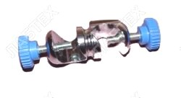 |  |  | Возможность крепления на штанге диаметром до 15 мм  https://labteh.com/pid1625/krepezhniy-uzel-dlya-shtativa-labtex-lt-ku | шт. |  |  | 2
2 | Лапка для штатива трехпалая |  | 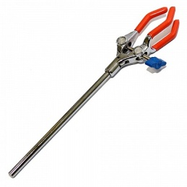 |  |  | Лапка-держатель трехпалая, захват 77 мм.  https://www.nv-lab.ru/catalog_info.php?ID=2989 | шт. |  |  | 2
3 | Магнитная мешалка IKA Topolino |  | 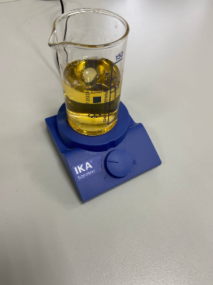 |  |  | Макс. Объем (H2O) 0.25 л  Напряжение 100-240V  Потребляемая мощность 10W  https://www.ika.com/ru/Products-Lab-Eq/Magnetic-Stirrers-Hot-Plate-Lab-Mixer-Stirrer-Blender-csp-188/topolino-cpdt-3368000/ | шт. |  |  | 1
4 | Штатив для электродов |  |  |  |  | Основание,мм 120x160  Высота,мм 290  Масса,кг 1  https://www.nv-lab.ru/catalog_info.php?ID=1154#:~:text=%D0%A8%D1%82%D0%B0%D1%82%D0%B8%D0%B2%20%D0%BF%D1%80%D0%B5%D0%B4%D0%BD%D0%B0%D0%B7%D0%BD%D0%B0%D1%87%D0%B5%D0%BD%20%D0%B4%D0%BB%D1%8F%20%D0%BA%D1%80%D0%B5%D0%BF%D0%BB%D0%B5%D0%BD%D0%B8%D1%8F%20%D0%B8%D0%B7%D0%BC%D0%B5%D1%80%D0%B8%D1%82%D0%B5%D0%BB%D1%8C%D0%BD%D1%8B%D1%85,%D0%BF%D1%80%D0%B8%20%D0%BF%D1%80%D0%BE%D0%B2%D0%B5%D0%B4%D0%B5%D0%BD%D0%B8%D0%B8%20%D0%BB%D0%B0%D0%B1%D0%BE%D1%80%D0%B0%D1%82%D0%BE%D1%80%D0%BD%D1%8B%D1%85%20%D0%B0%D0%BD%D0%B0%D0%BB%D0%B8%D0%B7%D0%BE%D0%B2%20%D1%80%D0%B0%D1%81%D1%82%D0%B2%D0%BE%D1%80%D0%BE%D0%B2. | шт. |  |  | 1
5 | Анализатор жидкости кондуктометрический лабораторный «Мультитест КСЛ» |  | 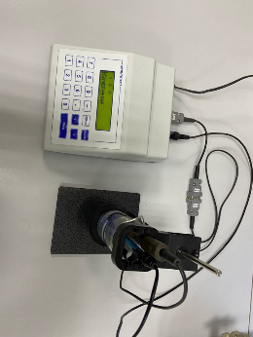 |  |  | Предназначен для измерения и контроля (в том числе и удаленного) удельной электрической проводимости (УЭП) растворов солей, щелочей и кислот.  https://www.avtomatica.ru/catalog/ru/devices-agk.htm | шт. |  |  | 1
6 | Ячейка кондуктометрическая |  | 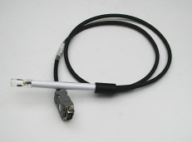 |  |  | Габаритные размеры, мм  -диаметр 12  - длина рабочей части, не менее 120  - длина кабеля, не менее  1000 http://multitest.semico.ru/ksl_k10.htm#:~:text=%D0%AF%D1%87%D0%B5%D0%B9%D0%BA%D0%B0%20%D0%BA%D0%BE%D0%BD%D0%B4%D1%83%D0%BA%D1%82%D0%BE%D0%BC%D0%B5%D1%82%D1%80%D0%B8%D1%87%D0%B5%D1%81%D0%BA%D0%B0%D1%8F%20%D0%9A10%20%D0%9D%D0%9F%D0%9A%D0%94.,%2D%20%D0%A3%D0%AD%D0%9F)%20%D0%B6%D0%B8%D0%B4%D0%BA%D0%BE%D1%81%D1%82%D0%B5%D0%B9%20%D0%BA%D0%BE%D0%BD%D1%82%D0%B0%D0%BA%D1%82%D0%BD%D1%8B%D0%BC%20%D1%81%D0%BF%D0%BE%D1%81%D0%BE%D0%B1%D0%BE%D0%BC. | шт. |  |  | 1
7 | Штатив для кондуктометрической ячейки |  | 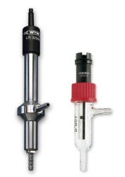 |  |  | Длина корпуса: 120 мм  Константа ячейки: K = 0.1 см–1 ± 2 %  Диаметр: 12 мм  Длина кабеля: 1,5 м  Диапазон измерений: 0,001 мкСм/см ... 200 мкСм/см http://www.wiegand.ru/catalog/equipment/konduktometri/konduktometricheskaya_yacheika_wtw_lr_325_01_so_stalnim_elektrodom/ | шт. |  |  | 1
8 | Якорь для магнитной мешалки |  |  |  |  | Размер 25мм*7мм.  40мм*8мм  60*10мм  https://www.nv-lab.ru/catalog_info.php?ID=2335 | шт. |  |  | 2
9 | Ноутбук |  |  |  |  |  | шт. |  |  | 1
10 | Мышь |  |  |  |  | Оптическая проводная usbили беспроводная (типбеспроводнойсвязи–радиоканал)  https://www.mvideo.ru/products/mysh-besprovodnaya-  logitech-m310-910-003986-50048209 | шт. |  |  | 1
РАСХОДНЫЕМАТЕРИАЛЫНА1УЧАСТНИКА
Расходные материалы
№п/п | Наименование |  |  | Наименование оборудования или инструмента, или мебели |  | Технические характеристики оборудования, инструментов и ссылка на сайт производителя,  поставщика |  |  | Ед. измере  ния |  | Необходимое кол-во
1 | Часовое (предметное стекло (для взятия навески) 60 мм |  |  |  |  | Особое стекло выпукло-вогнутой формы 60 мм  https://stylab-shop.com/category/chasovye_stekla_256.html |  |  | шт |  | 3
2 | баночка для сыпучих веществ, вместимостью 100 мл |  |  | 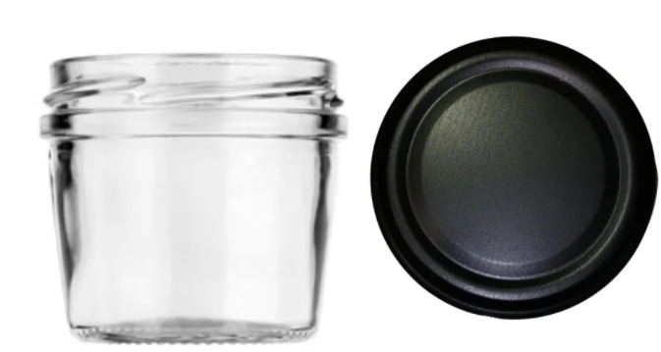 |  | https://www.ozon.ru/product/nabor-emkostey-banka-dlya-sypuchih-produktov-woodhome-100-ml-8-sht-275169885/?sh=is0TkgAAAA |  |  | шт |  | 2
3 | Бюкс 45/13 |  |  | 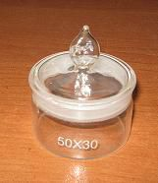 |  | Объём 33 мл  https://rushim.ru/product_info.php?products_id=3595 |  |  | шт |  | 2
4 | Бюкс 145/14 |  |  | 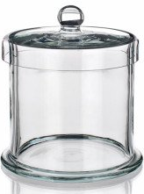 |  |  |  |  | шт |  | 2
5 | Бюкс 19/9 |  |  | 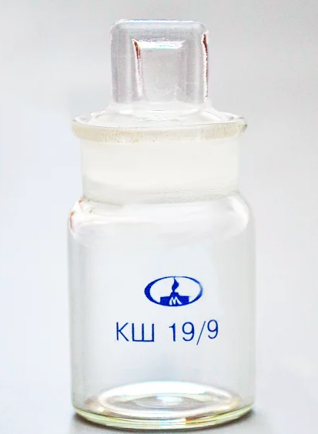 |  | Вместимость:10 мл  https://himmedsnab.ru/product/stakanchik-sv-19-9-mm-dlya-vzveshivaniya-vysokij/ |  |  | шт |  | 3
6 | Бюкс 34/12 |  |  | 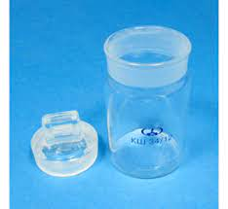 |  | Вместимость:13 мл  http://klinlab.ru/shop?keyword=%D0%B1%D1%8E%D0%BA%D1%81&search=true&view=category |  |  | шт |  | 5
7 | Бюретка вместимостью 25 см3 с оливой |  |  | 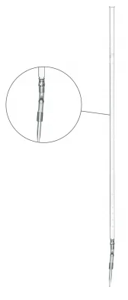 |  | Бюретка 1-3-2-25-0,1 без крана ГОСТ 29251-91  https://himmedsnab.ru/product/byuretka-1-3-2-25-0-1-bez-krana-gost-29251-91/ |  |  | шт |  | 2
8 | Бюретка вместимостью 50 см3 |  |  | 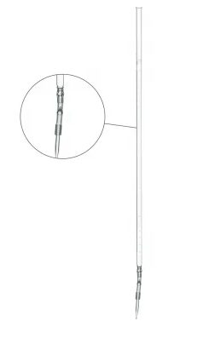 |  | Бюретка 1-3-2-50-0,1 без крана ГОСТ 29251-91  https://himmedsnab.ru/product/byuretka-1-3-2-50-0-1-bez-krana-gost-29251-91/ |  |  | шт |  | 2
9 | Воронка (диаметр 20 мм) |  |  |  |  | Воронка, диаметр 20 мм, пористость 40-60 мкм, стекло  https://labkot.ru/shop/laboratornaya-posuda/voronki-laboratornye/voronka-xirsha-kimble-diametr-20-mm-poristost-40-60-mkm-steklo/ |  |  | шт |  | 2
10 | Воронка (диаметр 36 мм ) |  |  | 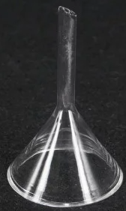 |  | Воронка лабораторная В-36-50 мм  https://himmedsnab.ru/product/voronka-laboratornaya-v-36-50-mm/ |  |  | шт |  | 2
11 | Воронка (диаметр 45 мм ) |  |  |  |  | Воронка лабораторная, 45 мм., 60°, с короткой ножкой  https://www.irtech.ru/catalog/3057-voronka_laboratornaya_45_mm_60_s_korotkoy_nozhkoy_/ |  |  | шт |  | 2
12 | Воронка (диаметр 75 мм) |  |  | 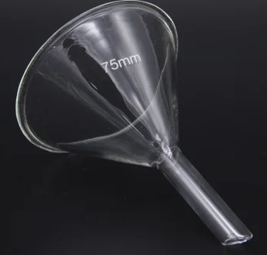 |  | Воронка лабораторная В-75-110 мм  https://himmedsnab.ru/product/voronka-laboratornaya-v-75-110-mm/ |  |  | шт |  | 2
13 | Капельница с притёртой пробкой(вместимость 50 мл) |  |  | 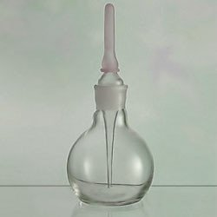 |  | Объем, мл 50  Шлиф горловины 14/15  https://pcgroup.ru/products/kapelnitsa-s-pritertoj-probkoj-pipetkoj-2-50-ml/ |  |  | шт |  | 2
14 | Колба коническая вместимостью 300 см³ |  |  | 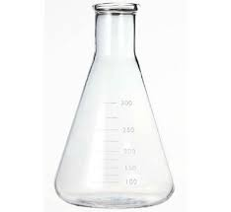 |  | Кольа с коническим корпусом из термостойкого стекла выпускаются с учетом ГОСТа 21400−75.  https://www.moslabo.ru/production/labpos/kolbykonicheskie/kolba-konicheskaya-na-300-ml-s-gorlovinoy-50-mm-so-shkaloy-klin/ |  |  | шт |  | 6
15 | Колба мерная вместимостью 1000см3 с пробками |  |  |  |  | Вид: Колбы мерные Колбы мерные  Диаметр, мм:125 125  Высота, мм:100 Объем, мл:1000 1000 300 |  |  | шт |  | 1
16 | Колба мерная вместимостью 250 см3 с пробками |  |  | 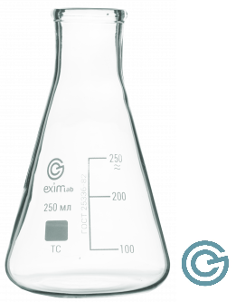 |  | Диаметр, мм-85 85  Высота, мм-135 Объем, мл -250 135  https://shop.eximlab.ru/catalog/laboratornaya_posuda/posuda_obshchego_naznacheniya_steklyannaya/kolby/kolby_kn/2401/?gclid=Cj0KCQiAmeKQBhDvARIsAHJ7mF4qhuaXJX3jKGRypeBzQFR-mwhWwmAS2tEKg-guy6DnrAnbvtqY3uAaAhVeEALw_wcB |  |  | шт |  | 3
17 | Колба мерная вместимостью100 см3 с пробками |  |  | 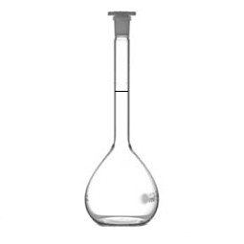 |  | Колба мерная с пластиковой пробкой 2-100-10/19 ПП  https://pcgroup.ru/products/kolba-mernaya-s-plastikovoj-probkoj-2-100-pp-/ |  |  | шт |  | 15
18 | Колба мерная с пробками , вместимостью 50 см³ |  |  |  |  | Колба мерная 2-50-1 10/19  https://himmedsnab.ru/product/kolba-mernaya-2-50-1-10-19-gost-1770-74/ |  |  | шт |  | 15
19 | Колба мерная с пробками , вместимостью 500 см3 |  |  | 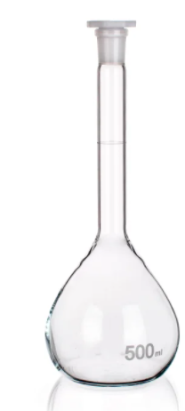 |  | Колба мерная 2а-500-2  https://himmedsnab.ru/product/kolba-mernaya-2a-500-2-gost-1770-74/ |  |  | шт |  | 2
20 | Пипетка Мора, вместимостью 5 см³ |  |  | 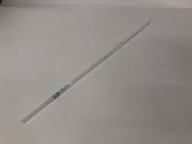 |  | Пипетка Мора 2-2-5  https://himreactiv.ru/catalog/laboratornaya_posuda/laboratornaya_posuda_iz_stekla/pipetki_1/mora_s_rasshireniem_i_odnoy_metkoy/pipetka_mora_2_2_5/ |  |  | шт |  | 4
21 | Пипетка Мора с одной меткой 2-2-15, вместимостью 15 см³ |  |  | 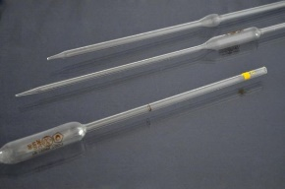 |  | Пипетка Мора с одной меткой 2-2-15,  https://apexlab.ru/product/pipetka-mora-pipetka-2-2-15-ml-smetkoj-mora/ |  |  | шт |  | 2
22 | Пипетка градуированная ГОСТ 29227, вместимостью 25 см³ |  |  | 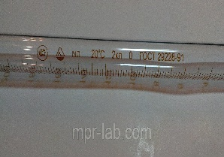 |  | Пипетка градуированная 1-2-2-25 (25 мл; исп.2; кл.2; объём 25 мл) ГОСТ 29227-91  https://mpr-lab.com/p514027308-pipetka-graduirovannaya-isp2.html |  |  | шт |  | 2
23 | Пипетка градуированная ГОСТ 29227, вместимостью 10 см³ |  |  | 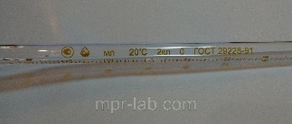 |  | Пипетка градуированная 1-1-2-10 (10 мл; исп.1; кл.2; объём 10 мл) ГОСТ 29227-91  https://mpr-lab.com/p514025397-pipetka-graduirovannaya-isp1.html |  |  | шт |  | 2
24 | Пипетка градуированная ГОСТ 29227, вместимостью 1см³ |  |  | 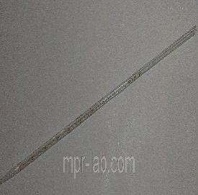 |  | Пипетка градуированная 3-1-2-1 (1 мл; исп.1; кл.2; объём 1 мл) ГОСТ 29227-91  https://svelenmed.com/product/pipetka-graduirovannaja-3-1-2-1-1-ml-isp-1-kl-2-objom-1-ml-gost-29227-91/ |  |  | шт |  | 2
25 | Пипетк градуированная ГОСТ 29227, вместимостью 2 см³ |  |  | 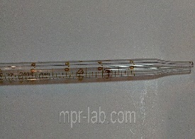 |  | Пипетка градуированная 2-1-2-2 (2 мл; исп.1; кл.2; объём 2 мл) ГОСТ 29227-91  https://mpr-lab.com/p514006998-pipetka-graduirovannaya-isp1.html |  |  | шт |  | 2
26 | Пипетка градуированная ГОСТ 29227, вместимостью 5 см³ |  |  | 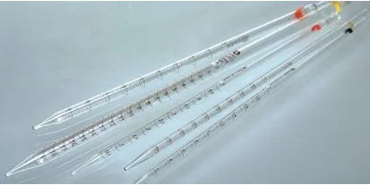 |  | Пипетка мерная 1-1-2-5 ГОСТ 29228-91  https://himmedsnab.ru/product/pipetka-1-1-2-5-gost-29228-91/ |  |  | шт |  | 2
27 | Пипетка Мора , вместимостью 100 см³ |  |  | 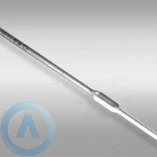 |  | Стеклянный измерительный инструмент объемом 100 мл  https://www.moslabo.ru/production/labpos/pipetkilaboratornye/pipetka-mora-s-rasshireniem-s-odnoy-otmetkoy-isp-2-kl-tochn-1-obem-100-ml/ |  |  | шт |  | 1
28 | Пипетка Мора , вместимостью 20 см³ |  |  | 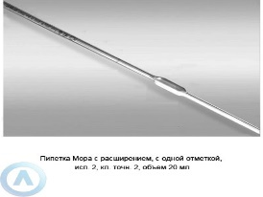 |  | Стеклянный измерительный инструмент объемом 20 мл  https://www.moslabo.ru/production/labpos/pipetkilaboratornye/pipetka-mora-s-rasshireniem-s-odnoy-otmetkoy-isp-2-kl-tochn-2-obem-20-ml/ |  |  | шт |  | 1
29 | Пипетка Мора , вместимостью 25 см³ |  |  | 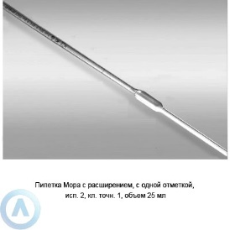 |  | Стеклянный измерительный инструмент объемом 25 мл  https://www.moslabo.ru/production/labpos/pipetkilaboratornye/pipetka-mora-s-rasshireniem-s-odnoy-otmetkoy-isp-2-kl-tochn-1-obem-25-ml/ |  |  | шт |  | 2
30 | Пипетка Мора , вместимостью 50 см³ |  |  | 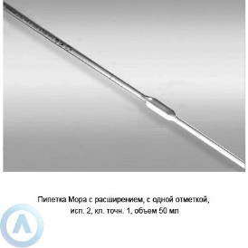 |  | Стеклянный измерительный инструмент объемом 50 мл  https://www.moslabo.ru/production/labpos/pipetkilaboratornye/pipetka-mora-s-rasshireniem-s-odnoy-otmetkoy-isp-2-kl-tochn-1-obem-50-ml/ |  |  | шт |  | 2
31 | Пипетка Мора ГОСТ 29227, вместимостью 10 см³ |  |  | 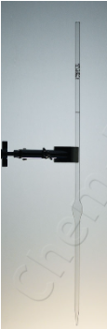 |  | Пипетка Мора 2-2-10  https://chem-ex.ru/catalog/laboratornaya_posuda/pipetki/pipetka_mora_2_2_10_10001802/ |  |  | шт |  | 4
32 | Промывалка из полипропилена под дистиллированную воду объемом 500 см³ с загнутой трубкой, расположенной по центру крышки |  |  | 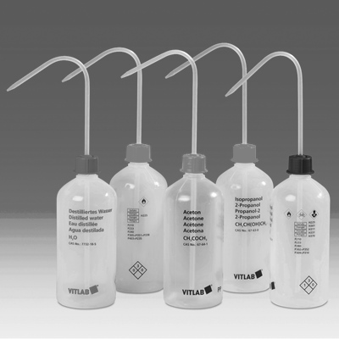 |  | Объем: 500 мл.  Резьба GL 25.  Диаметр: 74 мм.  Высота без сливной трубки: 180 мм.  https://www.moslabo.ru/production/labpos/posudaizplastika/plastikovye-promyvalki/ |  |  | шт |  | 1
33 | Склянка (бутылка) из темного стекла 1000 мл |  |  | 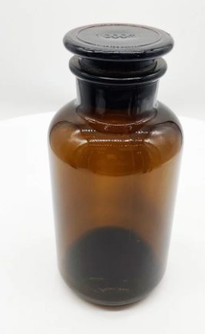 |  | Вместимость:1000 мл  Высота с пробкой:190 мм  Диаметр основания:106 мм  Внутренний диаметр горловины:54 мм  https://himmedsnab.ru/product/sklyanka-1000-ml-iz-temnogo-stekla-s-shirokim-gorlom/ |  |  | шт |  | 4
34 | Склянка (бутылка) из темного стекла 250 мл |  |  |  |  | Склянка лабораторная 250 мл из темного стекла с узкой горловиной и притертой пробкой  https://minimed.ru/product/2066/ |  |  | шт |  | 2
35 | Склянка (бутылка) из темного стекла 500 мл |  |  | 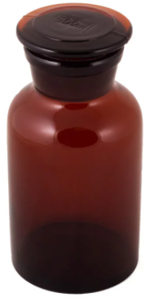 |  | Склянка для реактивов 500 мл из темного стекла с широкой горловиной и притертой пробкой  https://himmedsnab.ru/product/sklyanka-500-ml-iz-temnogo-stekla-s-shirokim-gorlom/ |  |  | шт |  | 4
36 | Склянка на 50 мл |  |  | 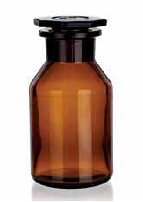 |  | Материал —боросиликатное стекло 3.3;  круглая форма;  шлиф, мм — 14;  объём, мл — 50. |  |  | шт |  | 2
37 | Стакан химический вместимостью 100 см3 низкий и широкий |  |  | 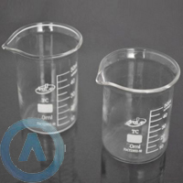 |  | Обьем-100мл  Высота-80мм  Диаметр-48мм  https://www.moslabo.ru/production/labpos/labstakan/stakan-vysokiy-laboratornyy-v-1-100-iz-stekla-s-deleniyami/ |  |  | шт |  | 7
38 | Стакан химический вместимостью 150 см3 |  |  | 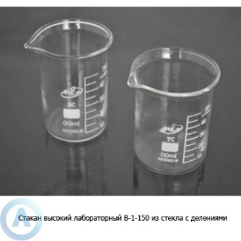 |  | Обьем-150мл  Высота-95мм  Диаметр-54мм  https://www.moslabo.ru/production/labpos/labstakan/stakan-vysokiy-laboratornyy-v-1-150-iz-stekla-s-deleniyami/ |  |  | шт |  | 5
39 | Стакан химический вместимостью 50 см3 низкий и широкий |  |  | 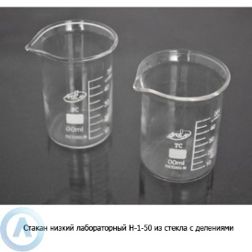 |  | Обьем-50мл  Высота-60мм  Диаметр-42мм  https://www.moslabo.ru/production/labpos/labstakan/stakan-vysokiy-laboratornyy-v-1-50-iz-stekla-s-deleniyami/ |  |  | шт |  | 7
40 | Стакан химический вместимостью 600 см3 |  |  | 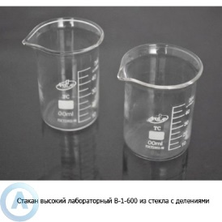 |  | Обьем-600мл  Высота-150мм  Диаметр-80мм  https://www.moslabo.ru/production/labpos/labstakan/stakan-vysokiy-laboratornyy-v-1-600-iz-stekla-s-deleniyami/ |  |  | шт |  | 3
41 | Стакан стеклянный лабораторные 1000 см3 |  |  | 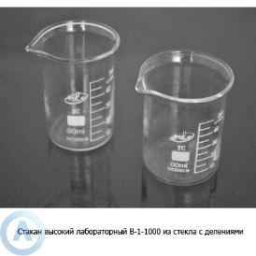 |  | Обьем-1000мл  https://www.moslabo.ru/production/labpos/labstakan/stakan-vysokiy-laboratornyy-v-1-1000-iz-stekla-s-deleniyami/ |  |  | шт |  | 1
42 | Стакан стеклянный лабораторные 400 см3 |  |  | 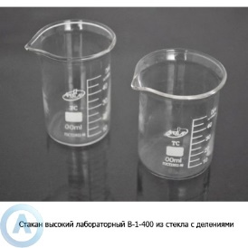 |  | Обьем-400мл  Высота-130мм  Диаметр-70мм  https://www.moslabo.ru/production/labpos/labstakan/stakan-vysokiy-laboratornyy-v-1-400-iz-stekla-s-deleniyami/ |  |  | шт |  | 2
43 | Цилиндр мерный вместимостью 50,00 см3 |  |  | 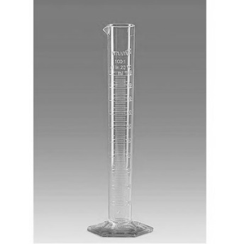 |  | Обьем-50мл  Высота-199мм  Диаметр-28мм |  |  | шт |  | 2
44 | Цилиндр мерный , вместимостью 25 см3 |  |  | 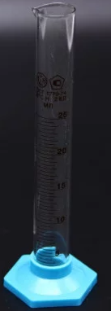 |  | Вместимость:25 мл  Цена деления:0.5 мл  Допустимая погрешность (мл):±0.5  https://himmedsnab.ru/product/cilindr-mernyj-3-25-2-na-plastmassovom-osnovanii/ |  |  | шт |  | 2
45 | Цилиндр мерный , вместимостью100 см3 |  |  |  |  | Вместимость:100 мл  Цена деления:1 мл  Допустимая погрешность (мл):±1.0  Исполнение:3  https://himmedsnab.ru/product/cilindr-mernyj-3-100-2-gost-1770-74/ |  |  | шт |  | 2
46 | Цилиндр мерный, вместимостью 10 см3 |  |  | 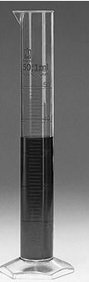 |  | Вместимость:10 мл  Цена деления:0,2 мл  Допустимая погрешность (мл):±0,1  https://www.moslabo.ru/production/labpos/posudaizplastika/mernyj-cilindr-brand-iz-pmp-na-10-ml-s-nosikom-avtoklaviruemyj-klass-a-vysotoj-145-mm/ |  |  | шт |  | 2
47 | Термометр ртутный лабораторный стеклянный до 100 С |  |  | 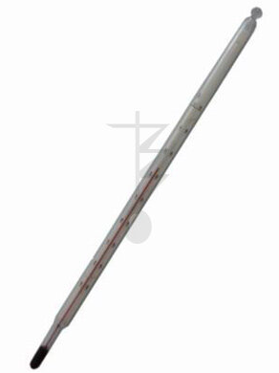 |  | Диапазон измерений термометра:  От 0С до 100С  Термометрическая жидкость:  ртуть  Цена деления термометра:  1  Исполнение термометра:  1  https://www.thermopribor.com/product/1845/ |  |  | шт |  | -
48 | Часы песочные 10 мин |  |  | 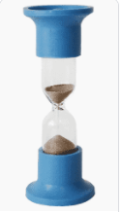 |  | Длительность часов:10 мин  https://www.ozon.ru/product/chasy-pesochnye-nastolnye-chpn-10-na-10-min-161379852/?gclid=Cj0KCQiAmeKQBhDvARIsAHJ7mF6LglwUShmbBKwiLplthVafxm27ZeNSTxzr_iGnBG404pnU1GZahW4aAg8lEALw_wcB&sh=is0TkgAAAA&utm_campaign=RF_Product_Shopping_Smart_newclients_SSC&utm_medium=cpc&utm_source=google |  |  | шт |  | -
49 | Секундомер механический |  |  | 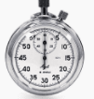 |  | Размеры (ДxШxВ), в миллиметрах: 55x19x76  Вес, в граммах: 150  https://sbermegamarket.ru/catalog/details/sekundomer-mehanicheskiy-dvuhknopochnyy-soppr-2b-2-000-s-zavodskoy-poverkoy-600005575762/?utm_source=google&utm_medium=cpc&utm_campaign=smm_search_shopping%3A11_sport_i_aktivnyy_otdyh_%5Bregions%5D_%7C13322493098%7C&utm_term=&utm_content=gid%7C119771177461%7Caid%7C524907916987%7Cgc%3A13322493098%7Cgb%3A524907916987%7Cgad%3A119771177461%7Cgk%3Apla-1288582775991%7Cgst%3Au%7Cgf%3A%7Cgs%3A%7Cgp%3A%7Cgdev%3Ac%7Cregions%3A9051426&gclid=Cj0KCQiAmeKQBhDvARIsAHJ7mF7VOZ7OjH0br7BnPuiUD3z_CL6lfLTkjgjc9UihFwfk6a-LmhmXBkUaAk_vEALw_wcB |  |  | шт |  | -
ХИМИЧЕСКИЕ РЕАКТИВЫ ( на 1 рабочее место)
№п/п | Наименование |  |  |  | Наименование оборудованияили инструмента, или мебели | Технические характеристики оборудования, инструментов и ссылка  на сайт производителя, поставщика |  | Ед.измере  ния |  |  | Необходимоекол-во
1 | Аммиак водный, раствор с массовой долей 25 %, |  |  |  | 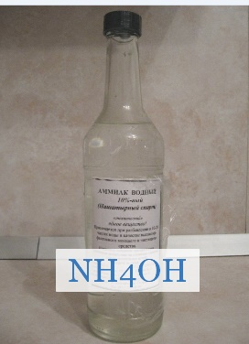 | NН4ОН  Гост 3760-79  https://www.spektrchem.ru/produktsiya/khimicheskie-reaktivy/ammiak-vodnyy/ |  | л |  |  | 0,03
2 | Никель сернокислый семиводный |  |  |  |  | NiSO4∙7H2O  https://chelchem.com/optom/nikel-sernokislyj-7-vodnyj-ch-chistyj-kupit |  | г |  |  | 14
3 | Серебро азотнокислое |  |  |  | 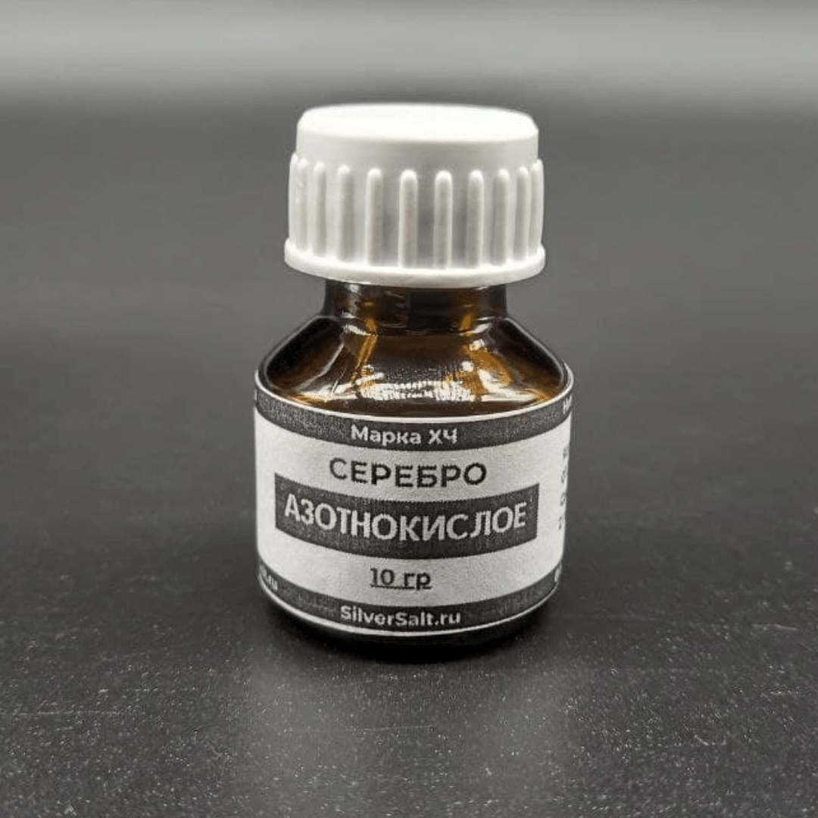 | СТАНДАРТНАЯ ФАСОВКА:  5 гр / 25 гр / 50 гр / 100 гр  https://silversalt.shop/product/serebro-azotnokisloe/?gclid=Cj0KCQiAmeKQBhDvARIsAHJ7mF7sQ4mdp8AFQ6Zr6fMmOz-gshxYWI6TRoAw1YN1HNI6LJydgG6NtZgaAvUCEALw_wcB |  | г |  |  | 5
4 | Калий хлористый |  |  |  | 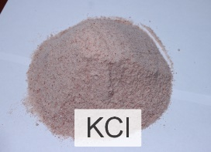 | Гост-4568-95  https://www.spektrchem.ru/produktsiya/khimicheskie-reaktivy/kaliy-khloristyy/ |  | г |  |  | 25
5 | Калий иодистый |  |  |  | 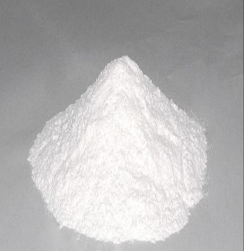 | https://voronezh.tiu.ru/p366159111-kalij-jodistyj-chda.html?utm_source=google_pla&utm_medium=cpc&utm_content=pla&utm_campaign=pla_Voronezh&gclid=Cj0KCQiAmeKQBhDvARIsAHJ7mF7Caby6llWhkrTC_Ks-Uo7lRE_wp2DUzGUnleHxBHttm4kOV7k8t68aAn4SEALw_wcB |  | г |  |  | 75
6 | Кислота серная концентрированная |  |  |  | 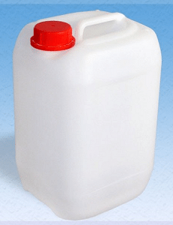 | H2SO4  https://satom.ru/p/195639327-sernaya-kislota-44/?e=1&i=Z2Rjhn7l1pP-vRWGYjbQJO5knuLZqTxcsy0VZYAQWQbWe7h-Zhm8_jDdjDhdCvu_jyKJ691AyqO9Vrvw3lLkvl3oiJfsUzaYn4q3cKXDdyVpqYib4EUkbaQQ7zJXnwB3FUyiPsz7OcDWLR92vuSVYw==&gclid=Cj0KCQiAmeKQBhDvARIsAHJ7mF52GVga5gnhi6fWfAZufJC3gyEhDp7yzFqYIZsr_iQ2W9LcPCSyCR0aAmDdEALw_wcB |  | г |  |  | 200
7 | Соль ЭДТА (Трилон Б) |  |  |  | 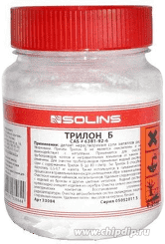 | ТРИЛОН Б 200 гр  https://www.chipdip.ru/product0/9000352283?utm_source=google&utm_medium=cpc&position_type={position_type}|k50id|pla-293946777986|cid|13661715000|aid|529958723645|gid|122428784605&utm_campaign=G_tovarnieobjavlenija&utm_content=text1_ga&utm_term=&gclid=Cj0KCQiAmeKQBhDvARIsAHJ7mF4tpFecd-ILrlNrS3uzxB_yv5GGy_qMYbkhi3xrP1YsYrebPeUYHwMaAhdOEALw_wcB |  | г |  |  | 20
8 | Эриохром индикаторная смесь |  |  |  | 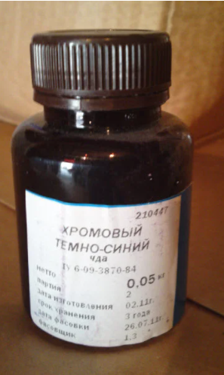 | Эриохром  уп. 0,05 кг шт.  https://novosibirsk.tiu.ru/p507297106-eriohrom-sine-chernyj.html?utm_source=google_pla&utm_medium=cpc&utm_content=pla&utm_campaign=pla_NSK_smart&gclid=Cj0KCQiAmeKQBhDvARIsAHJ7mF6HfVgqzcgbcGUDaIz3dEWF4E2CFSWwtFjv2XvZwp0V8H9WhlFu76MaArmVEALw_wcB |  | г |  |  | 1
9 | Мурексид индикаторная смесь |  |  |  | 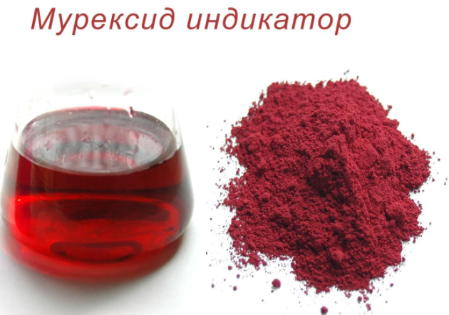 | Мурексид чда  https://voronezh.tiu.ru/p365980417-mureksid-chda.html?utm_source=google_pla&utm_medium=cpc&utm_content=pla&utm_campaign=pla_Voronezh&gclid=Cj0KCQiAmeKQBhDvARIsAHJ7mF59kfZdxMAKQiLhfb0FTUQZThmCpr1F2ujCR0I5LdCxcVoHkMp4QdEaAiaoEALw_wcB |  | г |  |  | 1
10 | Аммоний хлористый |  |  |  | Эриохром индикаторная смесь | https://pcgroup.ru/blog/hloristyj-ammonij-primenyaetsya-so-vremen-drevnego-mira/ |  | г |  |  | 30
11 | Вода дистиллированная |  |  |  | 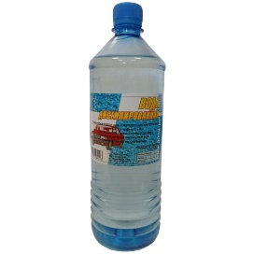 | https://mrmag.ru/shop/rastvoriteli_atseton_uayt_spirit_kerosin/voda_distillirovannaya_1_l?gclid=Cj0KCQiAmeKQBhDvARIsAHJ7mF7uyAFynuGubIZ5sFtFIiwaoi_KbatLWID5UA8XQU7DfRh6uxGZFoUaAjUQEALw_wcB |  | л |  |  | 10
12 | Марганцевокислый калий фиксанал |  |  |  | 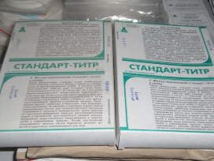 | https://ugreaktiv-galvanika.ru/magazin-2/product/st-kaliy-margantsovokislyy-0-1-n |  | упаковка |  |  | 1
13 | двухромовокислый калий (бихромат калия ) фиксанал |  |  |  |  | https://nn.pulscen.ru/products/fixanal_kali_dvukhromovokisly_upak_147919099 |  | упаковка |  |  | 1
14 | Магний сернокислый 7-водный фиксанал 0,1 н |  |  |  | 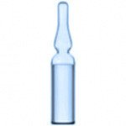 | https://pcgroup.ru/products/standart-titr-magnij-sernokislyj-magnij-sulfat-01-h/ |  | упаковка |  |  | 1
ОБЩАЯ РАБОЧАЯ ПЛОЩАДКА КОНКУРСАНТОВ
№п/п | Наименование |  |  |  | Наименование оборудованияили инструмента, или мебели | Технические характеристики оборудования, инструментов и ссылка  на сайт производителя, поставщика |  | Ед.измере  ния |  |  | Необходимое кол-во
1 | Аквадистилятор  с отдельным автоматом на 380 В |  |  |  | 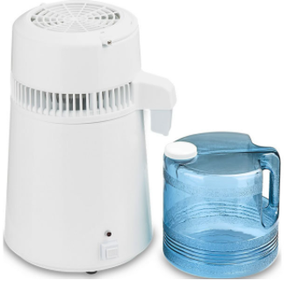 | Способ очистки дистилляция  https://sbermegamarket.ru/catalog/details/akvadistillyator-bytovoy-hr-1-armed-600000462394/#?details_block=spec |  | шт |  |  | 1
2 | Сушильный шкаф UT-4620 |  |  |  | 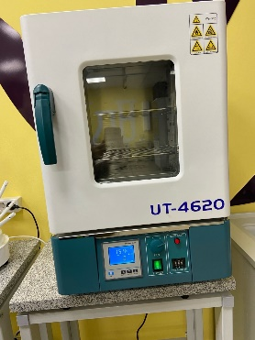 | Обьем камеры 30л  Длина, мм: 615  Высота, мм: 850  Ширина, мм: 610  Вес 45кг  https://ulabrus.ru/katalog_tovarov1/obwelaboratornoe_oborudovanie/shkafy_sushilnye/ut4620_shkaf_sushilnyj_30_l/ |  | шт |  |  | 1
3 | Устройство для сушки лабораторной посуды ПЭ-2000 |  |  |  | 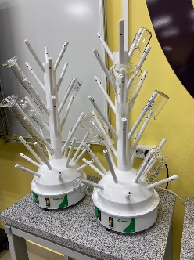 | Габаритные размеры - 300х360х640 мм;  - Масса - 5,0 кг.  https://lab-oborudovanie.ru/ustrojstvo-dlya-sushki-posudyi-pe-2000?utm_medium=cpc&utm_source=priceru-gmc&utm_campaign=629480700&utm_content=1401078552 |  | шт |  |  | 1
4 | Шкаф вытяжной с освещением |  |  |  | 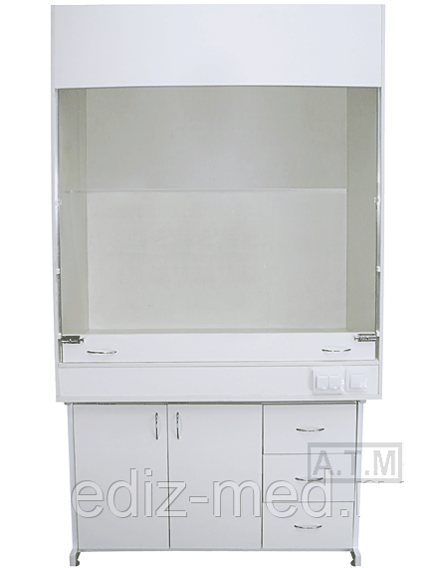 | Ширина:1225  Глубина:615  Высота:2150  Объем:1,44 м.куб  Вес в упаковке:120 кг |  | шт |  |  | 3
5 | Весы лабораторные электронные МЛ «Ньютон-1» |  |  |  | 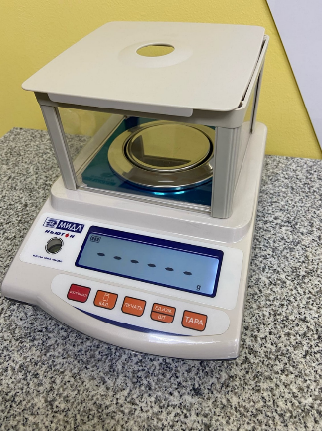 | Наибольший предел взвешивания:  1000 г  Наименьший предел взвешивания:  0,2 г  Погрешность, дискрета:  0,01 г  Габариты упаковки:  31,8х25,6х12,5  https://www.middle.ru/goods/vesi-ml-1-ii-vzha-001-145h125-nyuton-1-d-001 |  | шт |  |  | 3
6 | Весы электронные аналитические OHAUS модель PX224 |  |  |  | 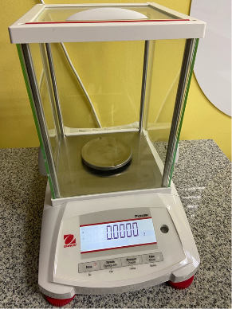 | Max:220g  Точность:0,1мг  https://www.mirvesov.ru/laboratornye-vesy-analiticheskie/8297.htm?utm_source=google&utm_medium=cpc&utm_campaign=lv_torgovaya|{campaign_id}&utm_content=|{gbid}|{ad_id}|{source}|{device_type}|{region_id}|b0&gclid=Cj0KCQiAmeKQBhDvARIsAHJ7mF59JJ0wXO6Y4E-rzDBFGW4BaTCk31hPNgktMkvbjzfapK9hXJvA_wYaAoBCEALw_wcB |  | шт |  |  | 2
7 | Набор кювет(5,10,20,30,50) |  |  |  | 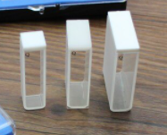 | Кварцевая кювета 5/10/20/30/40/50 мм  https://aliexpress.ru/item/4000784211728.html?feed_id=20&_randl_currency=RUB&_randl_shipto=RU&sellermenu_hide=true&src=googleweb&albch=dspl&aff_short_key=brxT3bLh&isdl=y&aff_platform=jvru&albcp=13919795449&tracelog=googleweb_jvru_ic_13919795449&campaignName=JVRU_IC_ALI_WEBall_RU_UA_sTrade_ROAS_AllMCA_Perform&albag=124135591879&albad=534097877501&netw=u&albkwd=pla-301600385932&albagn=ic&acnt=8328693066&cn=13919795449&dp=Cj0KCQiAmeKQBhDvARIsAHJ7mF7T3hj0IsYY2OFXApnH11W13J-BFRUxotdk4LBChMiZa9JO9DCbBe4aAmZeEALw_wcB&utm_medium=cpc&utm_source=google&utm_campaign=JVRU_IC_ALI_WEBall_RU_UA_sTrade_ROAS_AllMCA_Perform&gclid=Cj0KCQiAmeKQBhDvARIsAHJ7mF7T3hj0IsYY2OFXApnH11W13J-BFRUxotdk4LBChMiZa9JO9DCbBe4aAmZeEALw_wcB |  | шт |  |  | 4
8 | Плита нагревательная LOIH LH-302 |  |  |  | 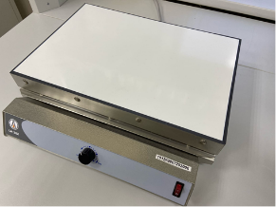 | Max t C=100  Размеры:600х530х190  https://ued-lab.ru/catalog/obshchelaboratornoe-oborudovanie/kolbonagrevateli-i-plitki/plitki/laboratornaya-nagrevatelnaya-plitka-hp-6/ |  | шт |  |  | 4
9 | МФУ сетевой |  |  |  | 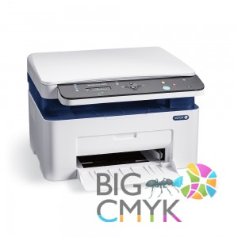 | https://bigcmyk.ru/shop/product/3025v_bi-xerox-workcentre-3025bi |  | шт |  |  | 1
10 | Спектрофотометр  ПЭ-5400УФ |  |  |  | 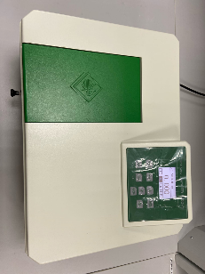 | Спектральный диапозон,нм от 190 до 1000  https://lab-oborudovanie.ru/spektrofotometr-pe-5400uf?utm_medium=cpc&utm_source=priceru-gmc&utm_campaign=629480700&utm_content=1401082387 |  | шт |  |  | 6
МЕБЕЛЬ (НА ВСЕХ КОНКУРСАНТОВ)
№п/п | Наименование |  |  |  | Наименование оборудования или инструмента, или мебели | Технические характеристики оборудования, инструментов и ссылка  на сайт производителя, поставщика |  | Ед.измере  ния |  |  | Необходимое кол-во
1 | Стол офисный |  |  |  |  | ВЫСОТА: 750 мм, ШИРИНА: 1200 мм, ГЛУБИНА: 700 мм.  https://tob.ru/catalog/stolyi-ofisnyie-vektor/?itemId=288&utm_source=google&utm_medium=cpc&utm_campaign=tovarnaya_tov&utm_content=60841718327&utm_term=&gclid=Cj0KCQiAmeKQBhDvARIsAHJ7mF7JE5PYYOh2Qzu9OoJrzcMW5N0siZx9bkG8LS9JSz8WG8ROmQ7Ngv4aAiIEEALw_wcB |  | шт |  |  | 5
2 | Табурет |  |  |  | 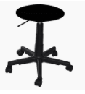 | https://www.komus.ru/katalog/mebel/ofisnye-kresla-i-stulya/kresla-dlya-proizvodstv-i-laboratorij/taburet-laboratornyj-talli-chernyj-iskusstvennaya-kozha-plastik-/p/497370/?utm_campaign=market-gmc_kazan-vse-op_z1-prv-ntr-ntm-v4&utm_source=market-begun_gmc-prc-v4&utm_term=497370 |  | шт |  |  | 6
3 | Стеллаж под реактивы и посуду |  |  |  | 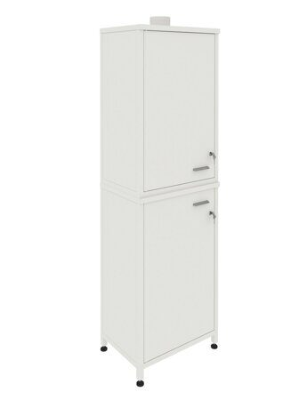 | 600х600х1950  https://eco-analytika.com/laboratornaya-mebel-ekros/ekologiya/shkafi-dlja-hranenyja-posudy-reaktivov |  | шт |  |  | 1
4 | Шкаф вытяжной с освещением |  |  |  | 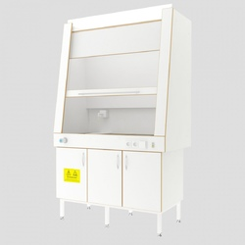 | 60 Вт  940х750х2050  https://www.sovlab.ru/shkaf-vytyazhnoj-sovlab-1200-shvtr.html |  | шт |  |  | 3
5 | Стол-мойка с глубокой раковиной и высоким смесителем |  |  |  | 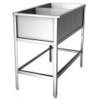 | 1000х530х870  https://torgpit.ru/vanna-moechnaya-dvukhsektsionnaya-vm-2/vanna-moechnaya-dvukhsektsionnaya-hessen-vmo-2-53.html?utm_source=google&utm_medium=cpc&utm_campaign=merchant&utm_network=g&utm_term=&gclid=Cj0KCQiAmeKQBhDvARIsAHJ7mF7q4QsEdTORp9I6CJKjQymvX1OuCpEoi7o4gcuj9BwtGA159o4_2JUaAiUhEALw_wcB |  | шт |  |  | 2
6 | Стол лабораторный усиленный для сушильного шкафа |  |  |  | 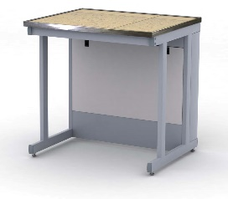 | http://www.expertmebel.com/catalog/laboratornaya_mebel/stoly/stol_laboratornyy_usilennyy/ |  | шт |  |  | 1
7 | Стол для весов антивибрационный |  |  |  | 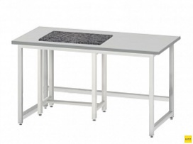 | 1200×600×750 мм  https://www.dia-m.ru/catalog/lab/stoly-dlya-vesov/ |  | шт |  |  | 3
8 | Стол для хранения средств индивидуальной защиты |  |  |  | 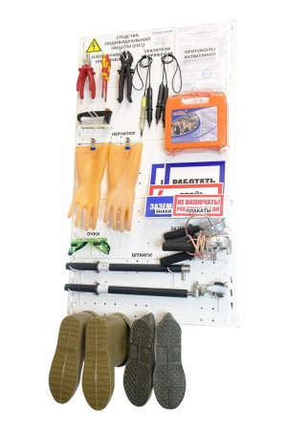 | Размер  ширина – 755 мм  высота – 1030 мм; |  | шт |  |  | 1
9 | Стол для аквадистиллятора |  |  |  | 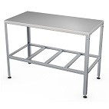 | 530х600х870мм  https://torgpit.ru/stoly-razdelochnye-proizvodstvennye-bez-borta/stol-razdelochnyy-sr-2-530-600-e-alenta.html?utm_source=google&utm_medium=cpc&utm_campaign=merchant&utm_network=g&utm_term=&gclid=Cj0KCQiAmeKQBhDvARIsAHJ7mF5v4_GZFSwJ5lCHrx8pC2M8KO6An81MlS9tufKiISgZlsNEiq_EnIcaAnyVEALw_wcB |  | шт |  |  | 1
10 | Стол лабораторный с химически стойким покрытием |  |  |  | 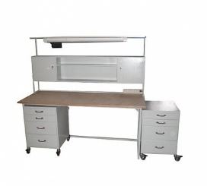 | 1500 х 750 х 1800 мм  http://www.metmeb.ru/id/stol-laboratornyy-sl-1-723.html?gclid=Cj0KCQiAmeKQBhDvARIsAHJ7mF7FqBEtGjaJY-SV8i2JBbvPyztH9kzIYysTH6KCph2uL50X5LbWD5caAsI6EALw_wcB |  | шт |  |  | 3
11 | табурет-подставка |  |  |  | 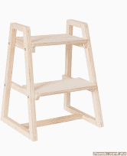 | Ширина: 41см  Высота:58 см  Вес:5,1 кг  https://www.scandi.plus/ru/stulya-i-taburety/176-taburet-lestnica-110.html?gclid=Cj0KCQiAmeKQBhDvARIsAHJ7mF5uOZ6ZhAs8lbUfnp856N8-xPk42iMT0VGSz9mfob21jqqSx2h2l40aAl23EALw_wcB |  | шт |  |  | 2
12 | Мусорная корзина |  |  |  |  | Корзина для бумаг 10 л  260*260*270  https://polimerbyt-shop.ru/uborka/korziny-dlya-musora/korzina-dlya-bumag/?utm_source=google_merchant&utm_medium=cpc&utm_content=909&type=%7Bsource_type%7D&source=%7Bsource%7D&added=%7Baddphrases%7D&block=%7Bposition_type%7D&pos=%7Bposition%7D&key=%7Bkeyword%7D&campaign=%7Bcampaign_id%7D&retargeting=%7Bretargeting_id%7D&ad=%7Bad_id%7D&phrase=%7Bphrase_id%7D&gbid=%7Bgbid%7D&device=%7Bdevice_type%7D&region=%7Bregion_id%7D&region_name=%7Bregion_name%7D&gclid=Cj0KCQiAmeKQBhDvARIsAHJ7mF5fy0-ugbzknwfd3ANqnbvrFFv_kxpZPyTQEnb-Yz6hI03XZNFE78MaAp2iEALw_wcB |  | шт |  |  | 6
РАСХОДНЫЕ МАТЕРИАЛЫ (НА ВСЕХ КОНКУРСАНТОВ)
№п/п | Наименование |  |  |  | Наименование оборудования или инструмента, или мебели | Технические характеристики оборудования, инструментов и ссылка  на сайт производителя, поставщика |  | Ед.измере  ния |  |  | Необходимое кол-во
1 | Цилиндр мерный вместимостью 500,00 см3 |  |  |  | 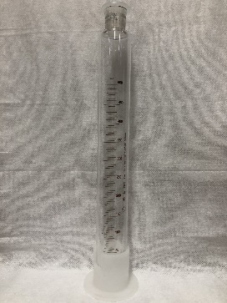 | Цилиндр 2-500-2 ТУ  https://ruspribori.ru/p466408276-tsilindr-500.html?gclid=Cj0KCQiAmeKQBhDvARIsAHJ7mF7rLTTP_2B0K9Gti-a11M6kbrmgSV378GYvgE3r7EbA9M8SZnVOgVkaAlqOEALw_wcB |  | шт |  |  | 2
2 | Цилиндр мерный вместимостью 1000,00 см3 |  |  |  | 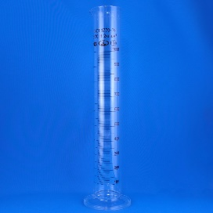 | МЕРНЫЙ ЦИЛИНДР 1000 МЛ  https://xn----7sbabcoobyhqcvinbwkchc5ap7r.xn--p1ai/goods/mernyy_tsilindr_so_steklyannym_osnovaniem_obyemom_1000_ml?mod_id=237547042 |  | шт |  |  | 2
3 | Воронка (диаметр 100 мм ) |  |  |  | 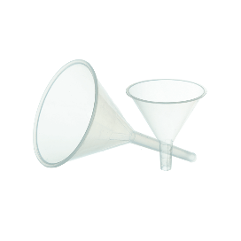 | ВОРОНКА ЛАБОРАТОРНАЯ D 100 ММ, ПЛАСТИК  https://alko-group.ru/goods/Voronka-laboratornaya-D-100-mm-plastik#show_tab_3 |  | шт |  |  | 3
4 | Бумага индикаторная универсальная |  |  |  | 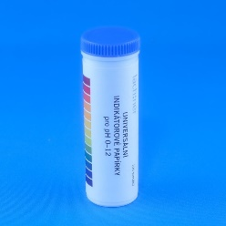 | 100 полосок в тубе pH 0 - 12  https://satom.ru/p/178566566-indikatornaya-bumaga-universalnaya-100-polosok-v-tube-ph-0-12-ch/?e=1&i=6MEfYLU8iyAZFSsVnUgh5Zeh_kN 53kupQV3dq_cgKOkqqLj42uFXfEWJbJR9Q185t4vmExI-ArFAbCOcwCmZOjORHRRhuTDb0b6T5roXrM_bcjWvqEYSTyQw27Iu86taX6MuIqM2hQxYE0JXV5j0QkmcAHcPRZy-QciHzmWHEqSKcbwNbdEL5t2xr40YwLf-&gclid=Cj0KCQiAmeKQBhDvARIsAHJ7mF4i7VKNHLW-8Tj5ZoUa50nv0Z6bpw5igWODufP5ugrks6MVq4Ux8bkaAmsJEALw_wcB |  | упаковка |  |  | 5
5 | Фильтровальная бумага |  |  |  |  | Фильтры бумажные для воронок 02-100w белые 100шт.  https://justcoffee.ru/product/filtry-bumazhnye-dlya-voronok-hario-vcf-02-100w-belye-100sht-?gclid=Cj0KCQiAmeKQBhDvARIsAHJ7mF4TX9iwC8X6yErqLt9uZtdB5ysn7tNcWOi-8WOxghy41WiyORbEOjMaAlBUEALw_wcB |  | кг |  |  | 2
6 | Фарфоровая кружка вместимостью 1 дм³ |  |  |  | 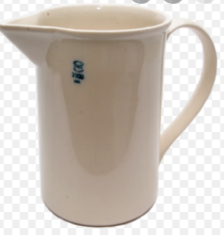 | Обьем: 1000мл  Диаметр:105 мм  Высота: 170 мм  https://himmedsnab.ru/product/kruzhka-farforovaya-3-s-ruchkoj-i-nosikom-1000-ml/ |  | шт |  |  | 1
7 | фарфоровая ступка с пестиком |  |  |  |  | Диаметр: 50 мм  https://www.komus.ru/katalog/otraslevye-predlozheniya/meditsina/raskhodnye-materialy-dlya-laboratorii-i-analizov/laboratornaya-posuda-i-prinadlezhnosti/laboratornye-prinadlezhnosti/stupka-farforovaya-diametr-50-mm/p/1406996/?tabId=specifications |  | шт |  |  | 2
8 | Колба мерная с притертой пробкой вместимостью 2 дм3 |  |  |  |  | Мерная колба со стеклянной пробкой 1 класс точности 2000 мл  https://chelyabinsk.tiu.ru/p473068652-mernaya-kolba-steklyannoj.html?utm_source=google_pla&utm_medium=cpc&utm_content=pla&utm_campaign=pla_Chelyabinsk&gclid=Cj0KCQiAmeKQBhDvARIsAHJ7mF7XvX7pAvrvXKff2e54VUx-3WhaIYlyraCC_1i3mg38hDQzbzEFTRYaAvX_EALw_wcB |  | шт |  |  | 3
9 | Бутыль из тёмного стекла на 5 л. |  |  |  |  | БВ-1-5000 бутылка винтовая 5000 мл коричневая  http://vitrumspb.com/catalog/bottle/ |  | шт |  |  | 5
10 | Капельница с притёртой пробкой(вместимость 50 мл) |  |  |  | 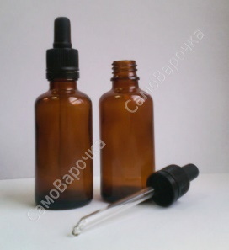 | Объем 50 мл  Горло 18 мм  https://samovarochka.ru/store/flakon-s-pipetkoy-steklo-50-ml.html?sku=1317&utm_source=googlemc&utm_medium=cpc&utm_campaign=merchant&utm_idproduct=1300&utm_mainarticulproduct=1300-11317&utm_id=1300&gclid=Cj0KCQiAmeKQBhDvARIsAHJ7mF58lAlnNaB9vSbVJPyMSxJDqMqBiE2cKTaTghJEI4UQ2VwNA7_-vyoaAuF3EALw_wcB |  | шт |  |  | 14
11 | Стаканчик для взвешивания (бюкс) 85/15 (82х50) |  |  |  | 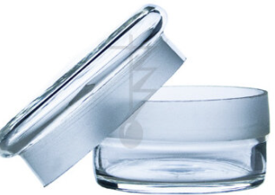 | Стаканчик СН 85/15 ГОСТ 25336-82 (d-82, h-50 мм)  https://www.thermopribor.com/product/2623/ |  | шт |  |  | 14
12 | Стаканчик для взвешивания (бюкс) 60/14 (58х50) |  |  |  | 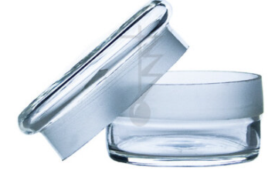 | Стаканчик для взвешивания низкий СН 60/14 (d-58, h-50 мм) ГОСТ 25336-82 |  | шт |  |  | 14
13 | Стаканчик для взвешиванияБюксы 34/12 |  |  |  | 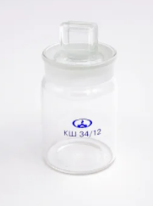 | Вместимость: 45 мл  Шлиф: 34/12  Диаметр: 40мм  Высота не более: 65мм |  | шт |  |  | 14
14 | Пробка силиконовая № 19 (16/35 мм, h=24 мм), без канала (на колбу 0,25 – 0,5 л) |  |  |  | 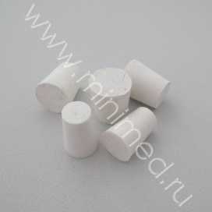 | Меньший диаметр 16 мм  Больший диаметр 22 мм  Высота 25 мм  Материал силикон  https://minimed.ru/product/1962/ |  | шт |  |  | 27
15 | Пробка силиконовая № 20 (18/26 мм, h=32 мм), без канала (на колбу 0,5 -1,0 л) |  |  |  | 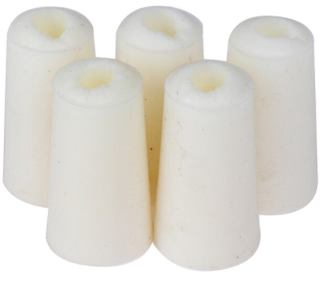 | https://aliexpress.ru/item/4001230580957.html?_1ld=3127051_1&_randl_currency=RUB&_randl_shipto=RU&acnt=4173237791&aff_platform=jvru&aff_short_key=brxT3bLh&albad=535373645972&albag=125162848797&albagn=mbag&albch=dspl&albcp=13996700301&albkwd=pla-295891878649&campaignName=JVRU_CM_ALI_WEBall_RU_UA_sTRADE_ROAS_OCT_0_Perform&cn=13996700301&dp=Cj0KCQiAmeKQBhDvARIsAHJ7mF577UnhCjtN-WQegnnZakWFqUiRfJ51bwBx-lMXPXPqgu2ZYsX6Xr8aAhaREALw_wcB&feed_id=20&gclid=Cj0KCQiAmeKQBhDvARIsAHJ7mF577UnhCjtN-WQegnnZakWFqUiRfJ51bwBx-lMXPXPqgu2ZYsX6Xr8aAhaREALw_wcB&isdl=y&item_id=4001230580957&netw=u&sellermenu_hide=true&sku_id=10000015382823699&src=googleweb&tracelog=googleweb_jvru_mbag_13996700301&utm_campaign=JVRU_CM_ALI_WEBall_RU_UA_sTRADE_ROAS_OCT_0_Perform&utm_medium=mbag_cpc&utm_source=google |  | шт |  |  | 18
16 | Пробка силиконовая № 22 (22/30 мм, h=25 мм), без канала (на колбу 1л) |  |  |  | 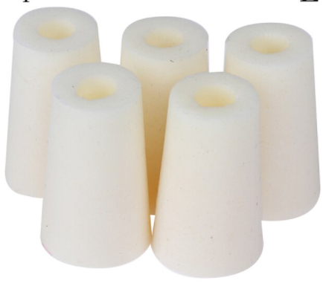 | https://aliexpress.ru/item/4001230580957.html?_1ld=3127051_1&_randl_currency=RUB&_randl_shipto=RU&acnt=4173237791&aff_platform=jvru&aff_short_key=brxT3bLh&albad=535373645972&albag=125162848797&albagn=mbag&albch=dspl&albcp=13996700301&albkwd=pla-295891878649&campaignName=JVRU_CM_ALI_WEBall_RU_UA_sTRADE_ROAS_OCT_0_Perform&cn=13996700301&dp=Cj0KCQiAmeKQBhDvARIsAHJ7mF577UnhCjtN-WQegnnZakWFqUiRfJ51bwBx-lMXPXPqgu2ZYsX6Xr8aAhaREALw_wcB&feed_id=20&gclid=Cj0KCQiAmeKQBhDvARIsAHJ7mF577UnhCjtN-WQegnnZakWFqUiRfJ51bwBx-lMXPXPqgu2ZYsX6Xr8aAhaREALw_wcB&isdl=y&item_id=4001230580957&netw=u&sellermenu_hide=true&sku_id=10000015382823700&src=googleweb&tracelog=googleweb_jvru_mbag_13996700301&utm_campaign=JVRU_CM_ALI_WEBall_RU_UA_sTRADE_ROAS_OCT_0_Perform&utm_medium=mbag_cpc&utm_source=google |  | шт |  |  | 10
17 | Пробка резиновая № 12,5 (на колбу 50, 100 мл) |  |  |  | 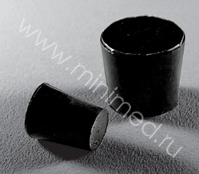 | Меньший диаметр............. 10 мм  Больший диаметр.............. 15 мм  Высота............................. 22,5 мм  Материал.......................... резина  https://minimed.ru/product/1941/ |  | шт |  |  | 110
18 | Пробка полипропиленовая (на колбу 50, 100 мл) |  |  |  |  |  |  | шт |  |  | 110
19 | Пробка резиновая № 10 (на колбу 50) |  |  |  | 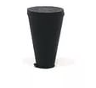 | Пробка резиновая № 10 диаметром 12,1/8,1 мм  https://aliexpress.ru/item/1005002379391988.html?_1ld=3127051_1&_randl_currency=RUB&_randl_shipto=RU&acnt=4173237791&aff_platform=jvru&aff_short_key=brxT3bLh&albad=535373645972&albag=125162848797&albagn=mbag&albch=dspl&albcp=13996700301&albkwd=pla-295891878649&campaignName=JVRU_CM_ALI_WEBall_RU_UA_sTRADE_ROAS_OCT_0_Perform&cn=13996700301&dp=CjwKCAiAgvKQBhBbEiwAaPQw3KxgQsc-sJKMHp0DyAxfvJjZZU-TvNzOl4Pi9YOJUYUWEkk1Hfn9TBoCawMQAvD_BwE&feed_id=20&gclid=CjwKCAiAgvKQBhBbEiwAaPQw3KxgQsc-sJKMHp0DyAxfvJjZZU-TvNzOl4Pi9YOJUYUWEkk1Hfn9TBoCawMQAvD_BwE&isdl=y&netw=u&sellermenu_hide=true&sku_id=12000020431289392&src=googleweb&tracelog=googleweb_jvru_mbag_13996700301&utm_campaign=JVRU_CM_ALI_WEBall_RU_UA_sTRADE_ROAS_OCT_0_Perform&utm_medium=mbag_cpc&utm_source=google |  | шт |  |  | 110
20 | Ложка керамическая номер 1 длина 120 мм |  |  |  |  | Длина: 120мм  https://himmedsnab.ru/product/lozhka-farforovaya-1-120-mm/ |  | шт |  |  | 14
21 | Ложка керамическая номер 2 длина 150 мм |  |  |  | 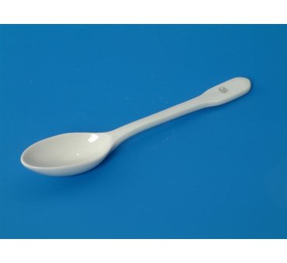 | Ложка лабораторная №2.  https://reahimpribor.ru/catalog/laboratornaya-posuda-iz-farfora/lozhka-farforovaya-n-2-150-mm.html |  | шт |  |  | 14
22 | Палочка стеклянная L200 d5 |  |  |  | 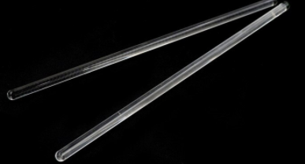 | Палочка для перемешивания лабораторного стекла 6*200 мм  https://aliexpress.ru/item/1005001975424452.html?_1ld=3127051_1&_randl_currency=RUB&_randl_shipto=RU&acnt=4173237791&aff_platform=jvru&aff_short_key=brxT3bLh&albad=535373645972&albag=125162848797&albagn=mbag&albch=dspl&albcp=13996700301&albkwd=pla-295891878649&campaignName=JVRU_CM_ALI_WEBall_RU_UA_sTRADE_ROAS_OCT_0_Perform&cn=13996700301&dp=CjwKCAiAgvKQBhBbEiwAaPQw3MeuEWGXPcTZKsWFvCOCIMcnVj4LXJjHBSJKK14t8RWbVdVUhIDNuhoCt6kQAvD_BwE&feed_id=20&gclid=CjwKCAiAgvKQBhBbEiwAaPQw3MeuEWGXPcTZKsWFvCOCIMcnVj4LXJjHBSJKK14t8RWbVdVUhIDNuhoCt6kQAvD_BwE&isdl=y&netw=u&sellermenu_hide=true&sku_id=12000018286459817&src=googleweb&tracelog=googleweb_jvru_mbag_13996700301&utm_campaign=JVRU_CM_ALI_WEBall_RU_UA_sTRADE_ROAS_OCT_0_Perform&utm_medium=mbag_cpc&utm_source=google |  | шт |  |  | 30
23 | Палочка стеклянная L350 d7 |  |  |  |  | Мешалка стеклянная имеет диаметр 7 мм и длину 350 мм.  https://labteh.com/pid33038/meshalka-steklyannaya-d7-mm-l350-mm |  | шт |  |  | 30
24 | Лопатка (для сыпучих веществ) узкая |  |  |  | 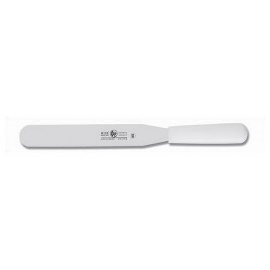 | Лопатка L=30 см прямая узкая  https://trust-holod.ru/product/lopatka-l-30-sm-pryamaya-uzkaya-plast-ruchka-chernaya-icel-1-6/ |  | шт |  |  | 14
25 | Кружка из полипропилена объемом 1000 мл, с носиком и ручкой |  |  |  |  | Стакан из полипропилена объемом 1000 мл, с носиком и ручкой  https://shop.eximlab.ru/catalog/laboratornaya_posuda/plastikovaya_posuda/stakany_polipropilenovye/2725/ |  | шт |  |  | 5
26 | Канистра для воды 5 л |  |  |  | 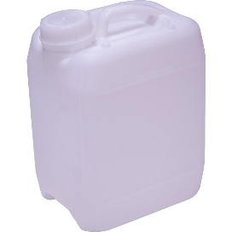 | Канистра ПНД 5 л белая с крышкой  https://www.komus.ru/katalog/upakovka-i-markirovka/vedra-kanistry-butyli/kanistry/kanistra-pnd-5-l-belaya-s-kryshkoj/p/419124/?utm_campaign=market-gmc_kazan-vse-op_z1-prv-ntr-ntm-v4&utm_source=market-begun_gmc-prc-v4&utm_term=419124 |  | шт |  |  | 14
27 | Лоток для посуды |  |  |  | 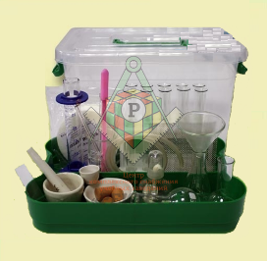 | Лоток с лабораторной посудой и принадлежностями  https://www.rektor.ru/product/lotok_s_laboratornoy_posudoy_i_prinadlezhnostyami/ |  | шт |  |  | 14
28 | Пипетки Пастера объемом 3 мл |  |  |  |  | Пипетки Пастера VITLAB, объем 3,0 мл, PE-LD  https://dv-expert.org/laboratornoe-oborudovanie/pipetki-iz-plastika/vitlab/pipetki-pastera-vitlab-obem-3-0-ml-pe-ld |  | шт |  |  | 500
29 | салфетка тканевая (микрофибра) |  |  |  |  | Салфетка из микрофибры A-VM, 50х60 см SR4027  https://www.vseinstrumenti.ru/avtogarazhnoe-oborudovanie/avtohimija/avtokosmetika/salfetki-i-tryapki-dlya-avtomobilya/suhie/iz-mikrofibry/a-vm/50h60-sm-50-sht-sr4027/?utm_source=google&utm_medium=cpc&utm_campaign=&utm_content=ST:u|S:|AP:|PT:|P:|DT:c|RI:9051426|RN:9051426|CI:10556377656|GI:103827376069|PI:pla-309537683497|AI:448659977435|KW:&utm_term=&gclid=CjwKCAiAgvKQBhBbEiwAaPQw3A4lJyu4oGh1UO64Ir9YukcE4BkEmsjIocU9BS4XApB4GN7D36Q9cxoC4HoQAvD_BwE |  | шт |  |  | 14
30 | салфетка тканевая х/б |  |  |  |  | https://probiologic.ru/catalog/salfetki_nesterilnye/salfetka_vpityvayushchaya_spanleys_40_m2_20kh20sm_model_pr_060n/ |  | шт |  |  | 14
31 | ерш для мытья посуды |  |  |  | 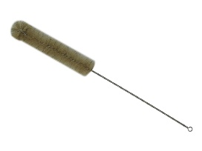 | Ерш пробирочный 330х150х35 натуральная щетина  https://lab-oborudovanie.ru/ersh-probirochnyij-330x150x35?utm_medium=cpc&utm_source=priceru-gmc&utm_campaign=629480700&utm_content=1401095960 |  | шт |  |  | 4
32 | губка для мытья посуды (10 штук в упаковке) |  |  |  |  | Губки для мытья посуды Luscan Мини поролоновые 80x50x26 мм 10 штук в упаковке  https://www.komus.ru/katalog/khozyajstvennye-tovary/tryapki-salfetki-gubki/gubki-dlya-mytya-posudy/gubki-dlya-mytya-posudy-luscan-mini-porolonovye-80x50x26-mm-10-shtuk-v-upakovke/p/549251/?utm_campaign=market-gmc_kazan-vse-op_z1-prv-ntr-ntm-v4&utm_source=market-begun_gmc-prc-v4&utm_term=549251 |  | упаковка |  |  | 1
33 | мыло хозяйственное |  |  |  | 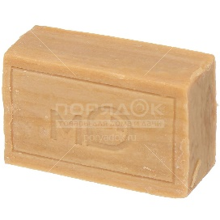 | Мыло хозяйственное 72%, Меридиан, 200 г, ГОСТ  https://poryadok.ru/catalog/mylo_khozyaystvennoe/460032/?utm_source=google_ads&utm_medium=smart_shopping&utm_campaign=prk_smart_shopping&gclid=CjwKCAiAgvKQBhBbEiwAaPQw3EN3VFm2-PvNQaE2U3nLSfT2Ocs-NXvsbIS8jhyMFiYsMValAaBuihoCPQwQAvD_BwE |  | кусок |  |  | 1
34 | средство для мытья посуды |  |  |  |  | Средство для мытья посуды Лимон 1 л  https://www.komus.ru/katalog/khozyajstvennye-tovary/sredstva-dlya-kukhni-i-mytya-posudy/sredstva-dlya-ruchnogo-mytya-posudy/sredstvo-dlya-mytya-posudy-limon-1-l/p/966400/?utm_campaign=market-gmc_kazan-vse-op_z1-prv-ntr-ntm-v4&utm_source=market-begun_gmc-prc-v4&utm_term=966400 |  | бутылка |  |  | 2
35 | санитайзер |  |  |  | 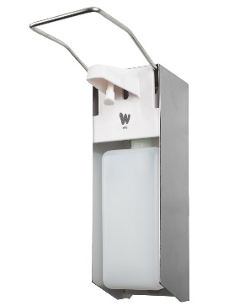 | Локтевой дозатор для антисептика WHS X-2269, 1000 мл  https://www.wildberries.ru/catalog/13230783/detail.aspx?wb_tp=google_goods&wb_bnd=19518&utm_source=google&utm_medium=cpc&utm_campaign=c:6459735092/g:74727684222&gclid=CjwKCAiAgvKQBhBbEiwAaPQw3HxUurCb1Gzebq4EjfiLj5mkj1yFXhuAhBBs-4OIJPjw2Bhc8KbbZRoCmcEQAvD_BwE |  | шт |  |  | 2
36 | коробка картонная 500*400*300 мм |  |  |  | 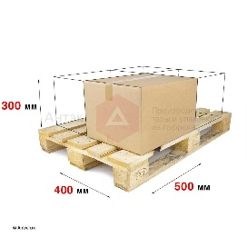 | Картонная коробка 500*400*300 П−32BC бурый  https://www.antech.ru/catalog/500-d-400-sh-300-v-chetyrekhklapannaya-korobka-pyatisloynyy-gofrokarton-buryy-p-32bc-razmery-vnutren/ |  | шт |  |  | 15
37 | Цилиндр мерный вместимостью 500,00 см3 |  |  |  | 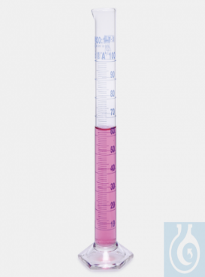 | Мерный цилиндр, высокий, стеклянное основание, класс A, сертификат соответствия на партию, синяя градуировка, 500 мл  https://dv-expert.org/proizvoditeli/isolab/015-01-500-Izolab-mernaya-cilindricheskaya-forma-steklyannaya-osnova-A-CB-sinyaya-shkala-500-ml |  | шт |  |  | 2
38 | Цилиндр мерный вместимостью 1000,00 см3 |  |  |  | 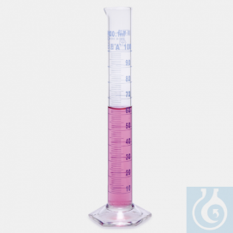 | Мерный цилиндр, высокий, стеклянное основание, класс A, сертификат соответствия на партию, синяя градуировка, 1000 мл  https://dv-expert.org/proizvoditeli/isolab/015-01-901-Izolab-mernaya-cilindricheskaya-forma-steklyannaya-osnova-A-CB-sinyaya-shkala-1000-ml |  | шт |  |  | 2
39 | Воронка (диаметр 100 мм ) |  |  |  | 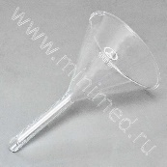 | Диаметр воронки ….100 ± 10,0 мм  Диаметр носика........ 14 ± 2,0 мм  https://minimed.ru/product/461/ |  | шт |  |  | 3
40 | Бумага индикаторная универсальная |  |  |  | 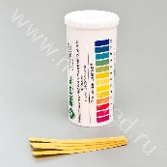 | Интервал измерения рН........ 0-12  Шаг, ед. рН................................... 1  Упаковка............................ 100 шт.  https://minimed.ru/product/590/ |  | упаковка |  |  | 5
41 | Фильтровальная бумага |  |  |  |  | Размер......................200*200±5 мм  Упаковка......................... 1±0,05 кг  Плотность............................ 75 г/м²  https://minimed.ru/product/348/ |  | кг |  |  | 2
42 | Фарфоровая кружка вместимостью 1 дм³ |  |  |  | 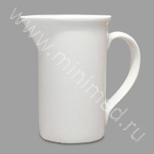 | Номинальная вместимость… 1000 мл  Диаметр (без носика).. 85 ± 3,0 мм  Высота....................... 137 ± 7,0 мм  https://minimed.ru/product/960/ |  | шт |  |  | 1
43 | Фарфоровая ступка с пестиком |  |  |  | 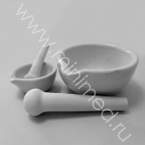 | Диаметр...................... 160±6,0 мм  Диаметр дна ................90±5,0 мм  Высота.................... 74±4,0 мм  Глубина ступки............ 60±2,0 мм  Длина пестика....... 173±5,0 мм  https://minimed.ru/product/2273/ |  | шт |  |  | 2
44 | Колба мерная с притертой пробкой вместимостью 2 дм³ |  |  |  | 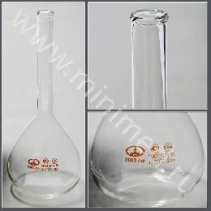 | Объем......................... 2000 мл  Допустимая погрешность ± 1,2 мл  Диаметр горловины от 25 до 30 мм  Высота................................ 370 мм  https://minimed.ru/product/716/ |  | шт |  |  | 3
45 | Бутыль из тёмного стекла на 5 л. |  |  |  |  | Высота (с крышкой).... 250 -4 мм  Ø горловины внутренний... 21 мм  Ø бутылки..................... 95 -3 мм  Номинальная вместимость 5000 мл  https://minimed.ru/product/351/ |  | шт |  |  | 5
46 | Капельница с притёртой пробкой(вместимость 50 мл) |  |  |  | 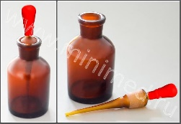 | Вместимость......................... 60 мл  Габаритные размеры.....85 х 46 мм  https://minimed.ru/product/610/ |  | шт |  |  | 14
СРЕДСТВА ИНДИВИДУАЛЬНОЙ ЗАЩИТЫ (НА ВСЕХ КОНКУРСАНТОВ)
№п/п | Наименование |  |  |  | Наименование оборудования или инструмента, или мебели | Технические характеристики оборудования, инструментов и ссылка  на сайт производителя, поставщика |  | Ед.измере  ния |  |  | Необходимое кол-во
1 | огнетушитель углекислотный ОУ-1 |  |  |  | 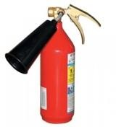 | Класс В - 13 В https://www.tinko.ru/catalog/ product/023002/ |  | шт |  |  | 1
2 | Ящик с песком |  |  |  | 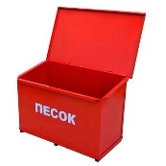 | Без предъявления требований  https://yandex.ru/products/offer/0kbBynlw6fkMg1j2U_9gkQ?text=цена+ящик+с++песком+&rs=eJxNyc1OgzAAAODFox48mJgejDHxYmKWICK1R0DGtjpD-TVeGtikSKEDhmPwND6q7tDE7_qpPyfL69NLhafmIMpez_iKPRRqSBHjBNzfTO4mx58Pn3bnj-UMtv3iufc3btaLHpzLx7VlvhG3dr6TwIRQNE9o_8EAkr_lSOy-mr_ZvEzJzl43VVEbAMiPxbRiM5pEWhq8W1GVdnMx_vsEjuajy3XavHp6CEMHV6uOgFv5zmCXeeS6cZTioA2VwgrsloEL-WUZV5GfZ6mH7VihcKmMhBJwJh8hL9EMneZrzof2oG1rFQ8GuDr-L29yTj0%2C |  | шт |  |  | 1
3 | Асбестовое одеяло |  |  |  |  | Без предъявления требований  https://cheboksary.pulscen.ru/price/040507-polotno-asbestovoe |  | шт |  |  | 1
ОБОРУДОВАНИЕ И ИНСТРУМЕНТЫ (НА ВСЕХ ЭКСПЕРТОВ)
№п/п | Наименование |  |  |  | Наименование оборудования или инструмента, или мебели | Технические характеристики оборудования, инструментов и ссылка  на сайт производителя, поставщика |  | Ед.измере  ния |  |  | Необходимое кол-во
1 | сетевые удлинители на 4 розетки |  |  |  |  | Длина кабеля не менее 3х метров  Количество розеток не менее 4 шт https://www.komus.ru/katalo g/tekhnika/kompyutery-i- periferiya/silovoe- oborudovanie/setevye- filtry/setevoj-filtr-zis-pilot-s- 6-rozetok-5-metrov/p/77446/ |  | шт |  |  | 3
2 | ЖК панель на стойке |  |  |  | 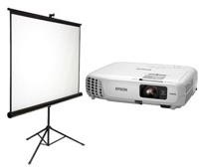 | Без предъявления требований https://tehnoday.ru/catalog/te levizory_i_tsifrovoe_tv_new  /televizory1/77540/ |  | шт |  |  | 1
МЕБЕЛЬ И ФУРНИТУРА (НА ВСЕХ ЭКСПЕРТОВ)
№п/п | Наименование |  |  |  | Наименование оборудования или инструмента, или мебели | Технические характеристики оборудования, инструментов и ссылка  на сайт производителя, поставщика |  | Ед.измере  ния |  |  | Необходимое кол-во
1 | Офисный стол |  |  |  |  | 1800 x 850  https://www.technohit.ru/cata log/pismennye- stoly/9083/stol-dlja- peregovorov-argo/369453/ |  | шт |  |  | 5
2 | Стул |  |  |  |  | Без предъявления требований https://kresloonline.ru/kreslo- komfort-lyuks-a/ |  | шт |  |  | 5
3 | Кулер для воды |  |  |  | 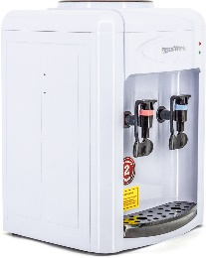 | Без предъявления требований  https://387878.ru/?yclid=7306966396142616575 |  | шт |  |  | 1
4 | Вешалка |  |  |  |  | Без предъявления требований  https://novocheboksarsk.regmarkets.ru/product/veshalka-dlya-odezhdy-napolnaya-klass-tmz-7510679/ |  | шт |  |  | 1
5 | Мусорная корзина (пластик ) |  |  |  |  | на усмотрение организатора https://www.komus.ru/katalo g/khozyajstvennye- tovary/meshki-i-emkosti- dlya-musora/emkosti-dlya- musora/korziny-dlya- bumag/korzina-dlya-musora- attache-17-l-metall- chernaya-29-5kh35-sm-  /p/383312/?from=block-123- 1 |  | шт |  |  | 1
КАНЦЕЛЯРИЯ НА КОМПЕТЕНЦИЮ (НА ВСЕХ КОНКУРСАНТОВ, ЭКСПЕРТОВ)
№п/п | Наименование |  |  |  | Наименование оборудования или инструмента, или мебели | Технические характеристики оборудования, инструментов и ссылка  на сайт производителя, поставщика |  | Ед.измере  ния |  |  | Необходимое кол-во
1 | Бумага для принтера |  |  |  |  | А4 белая 500 листов в пачке https://www.komus.ru/katalo g/bumaga-i-bumazhnye- izdeliya/bumaga-dlya- ofisnoj-tekhniki/formatnaya- bumaga/bumaga- formatnaya-belaya-dlya- ofisnoj-tekhniki/bumaga- dlya-ofisnoj-tekhniki- svetocopy-a4-marka-c-80-g- kv-m-500-listov-  /p/13500/?from=block-301-2 |  | пачка |  |  | 2
2 | Скотч цветной (красный) |  |  |  |  | Без предъявления требований  https://market.yandex.ru/product--kleikaia-lenta-upakovochnaia-officespace-48mm-40m-45mkm-krasnaia-shk/875524191?cpc=5kMprKnTYpIMDTQ3N9JKDaz43GPacyH2VEksgVDQbyVCsfytni4GtGOeHYQpXZnO2pfOiIsDXcvrJ013AYEY5Sx3iachu8Xl-n2zfAfrTXJUuJDZHQVkDWanvewW11S3xZdPMsFbjYg4n0s-ngrf9bTiT49kANK0NE-UOEI4XTkQrSzJL0NObP642NYtvlXw&from=premiumOffers&from-show-uid=16460932668754644421900001&do-waremd5=BWF0mtg76zzIZGLe-m1j9w&sponsored=1 |  | шт |  |  | 1
3 | Ручка шариковая |  |  |  |  | Без предъявления требования https://www.komus.ru/katalo g/ruchki-karandashi- markery/sharikovye- ruchki/sharikovye- neavtomaticheskie- ruchki/ruchka-sharikovaya- odnorazovaya-unimax-eeco- sinyaya-tolshhina-linii-0-5-  mm-/p/722462/?from=block- 301-12 |  | шт |  |  | 20
4 | Степлер со скобами |  |  |  | 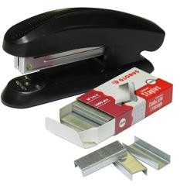 | До 25 листов https://www.komus.ru/katalo g/kantstovary/steplery-i- skoby/steplery-do-25- listov/stepler-attache-8215- do-25-listov-  chernyj/p/159009/?from=blo ck-301-1 |  | шт |  |  | 1
5 | Скрепки канцелярские |  |  |  | 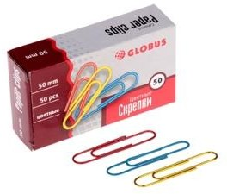 | Без предъявления требований https://www.komus.ru/katalo g/kantstovary/kantselyarskie- melochi/skrepki/skrepki- attache-tsvetnye- metallicheskie-s- polimernym-pokrytiem-28- mm-100-shtuk-v-upakovke-  /p/115673/?from=block-301- 5 |  | упак |  |  | 1
6 | Файлы А4 |  |  |  |  | 100 штук в упаковке https://www.komus.ru/katalo g/papki-i-sistemy- arkhivatsii/fajly-i-papki- fajlovye/fajly-vkladyshi- plotnye-ot-35mkm/fajl- vkladysh-attache-a4-40- mkm-gladkij-prozrachnyj- 100-shtuk-v- upakovke/p/142363/?from=b  lock-123-2 |  | упак |  |  | 1
7 | Маркер черный |  |  |  | 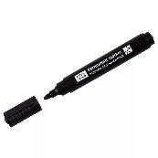 | Без предъявления требований  https://nn.vseinstrumenti.ru/ruchnoy-instrument/dlya-shtukaturno-otdelochnyh-rabot/razmetochnyi/markery/chernye/ |  | шт |  |  | 5
8 | Бумага миллиметровая, альбом А4 |  |  |  | 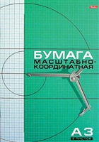 | Без предъявления требований  https://www.chitai-gorod.ru/catalog/kanctovars/bumaga_millimetrovaya_albomy-2879/ |  | упак |  |  | 1
9 | Скотч широкий |  |  |  | 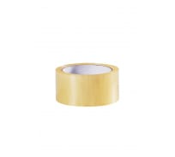 | Без предъявления требований  https://nn.vseinstrumenti.ru/krepezh/montazhnye-lenty/kleikaya-lenta/prozrachnaya/shirokaya/ |  | шт |  |  | 1
10 | Линейка |  |  |  | 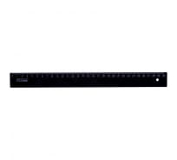 | Без предъявления требований  https://nn.vseinstrumenti.ru/ofis-i-dom/kantstovary/chertezhnye-prinadlezhnosti/linejki/ |  | шт |  |  | 5
11 | Ластик |  |  |  | 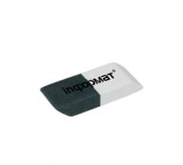 | Без предъявления требований  https://nn.vseinstrumenti.ru/ofis-i-dom/kantstovary/pismennye-prinadlezhnosti/lastiki-rezinki-stiratelnye/ |  | шт |  |  | 1
12 | Стикеры пластиковые цветные |  |  |  | 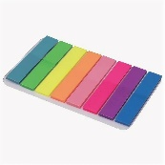 | Без предъявления требований  https://nn.vseinstrumenti.ru/ofis-i-dom/bumaga/dlya-zametok/bumaga-dlya-zametok-s-klejkim-kraem/ |  | шт |  |  | 1
13 | карандаш простой |  |  |  | 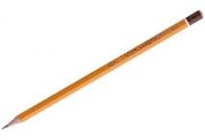 | Без предъявления требований https://www.komus.ru/katalo g/ruchki-karandashi- markery/karandashi- chernografitnye/karandash-  chernografitnyj-kores-hb- |  | шт |  |  | 5
14 | ножницы |  |  |  |  | Без предъявления требований https://www.komus.ru/katalo g/kantstovary/kantselyarskie- nozhnitsy-i-nozhi/nozhnitsy- standartnye/nozhnitsy- komus-203-mm-s- plastikovymi- prorezinennymi- anatomicheskimi-ruchkami- chernogo-serogo-  tsveta/p/159334/?from=bloc k-123-1 |  | шт |  |  | 5
15 | Нож канцелярский |  |  |  | 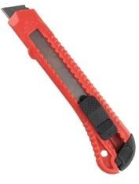 | Без предъявления требований https://www.komus.ru/katalo g/katalog- instrumentov/ruchnoj- instrument/rezhushhij- instrument/nozhi- kantselyarskie/nozh- kantselyarskij-attache-18-  mm-s- fiksatorom/p/15068/?from=b  lock-123-10 |  | шт |  |  | 1

В соответствии с медицинскими показаниями участникам может быть разрешеноиспользоватьнеобходимоеоборудование–дополнительныеисточникиосвещения,увеличивающиелинзыит.п.Всёдолжнобытьзаранеесогласованосэкспертами.

VIII. Схемы оснащения рабочих мест с учетом основных нозологий

Наименованиенозологии | Площадь,м.кв. | Ширина прохода между рабочими местами, м. | Специализированное оборудование, количество.
Рабочее место участника с нарушением слуха | 2 | 0.6 | Акустическая система(Система свободного звукового поля)  Информационная индукционная система Портативная информационная индукционная система "Исток А2" с радиомикрофоном на стойке3.Информационныеиндукционныесистемыдляслабослышащих  ДОПУСКАЕТСЯ ПРИНОСИТЬ ССОБОЙНА ПЛОЩАДКУ:  Личный слуховой аппарат.
Рабочее место участника с нарушением  зрения | 2 | 0.7 | Дисплей с использованием системы Брайля (рельефно-точечный шрифт) 40-знаковый или 80-знаковый, или портативный дисплей  Программа экранного доступа с синтезом речи  Программа экранного увеличения  Редактор текста (программа для перевода обычного шрифт авбрайлевскийи обратно)  Читающая машина  Стационарный электронный увеличитель  Ручное увеличивающее устройство (портативная электроннаялупа)  8.  ДОПУСКАЕТСЯ ПРИНОСИТЬ ССОБОЙНА ПЛОЩАДКУ:  Личное ручное увеличивающее устройство, Личную клавиатуру с кодом Брайля.
Рабочее место участника с нарушением ОДА | 2 | 0.9 | Специальнаяклавиатура:клавиатурасбольшимикнопкамииразделяющейклавиши накладкой и/или специализированная клавиатура с минимальным усилием для позиционирования и ввода и/или сенсорная клавиатура Выносные компьютерные кнопки
3.Трансформируемыеэлементыоборудования и мебель на рабочих местах,специальныемеханизмыиустройства,позволяющиеизменятьвысотуинаклонрабочейповерхности,положениесиденьярабочегостулаповысотеинаклону,оборудование, обеспечивающее возможность подъезда к рабочему месту и разворота кресла-коляски

ДОПУСКАЕТСЯ ПРИНОСИТЬ ССОБОЙНА ПЛОЩАДКУ:
Специальное кресло-коляску

Рабочее место участника с соматическими заболеваниями | 2 | 0.6 | Для обучающихся с легким нарушением психического развития, с сердечно-сосудистой недостаточностью в учебных помещениях, рекомендуется предусматривать полузамкнутые рабочие места-кабины (с боковыми бортиками и экранами у стола, высокими спинками сидений, с бортиками ограждениями по бокам и сзади и т.п.),что создает для этих учащихся более спокойную обстановку ,помогает регулировать психологическую дистанцию с окружающими.
Рабочее место участника с ментальными нарушениями | 2 | 0.6 | Для обучающихся с легким нарушением психического развития, с сердечно-сосудистой недостаточностью в учебных помещениях, рекомендуется предусматривать полузамкнутые рабочие места-кабины (с боковыми бортиками и экранами у стола, высокими спинками сидений, с бортиками ограждениями по боками сзади и т.п.),что создает для этих учащихся более спокойную обстановку, помогает регулировать психологическую дистанцию с окружающими.

IX. Схема застройки соревновательной площадки
Схема застройки конкурсной площадки предоставляется организаторами.
Предлагаемая схема застройки конкурсной площадки для всех
категорий участников на 5 рабочих мест.

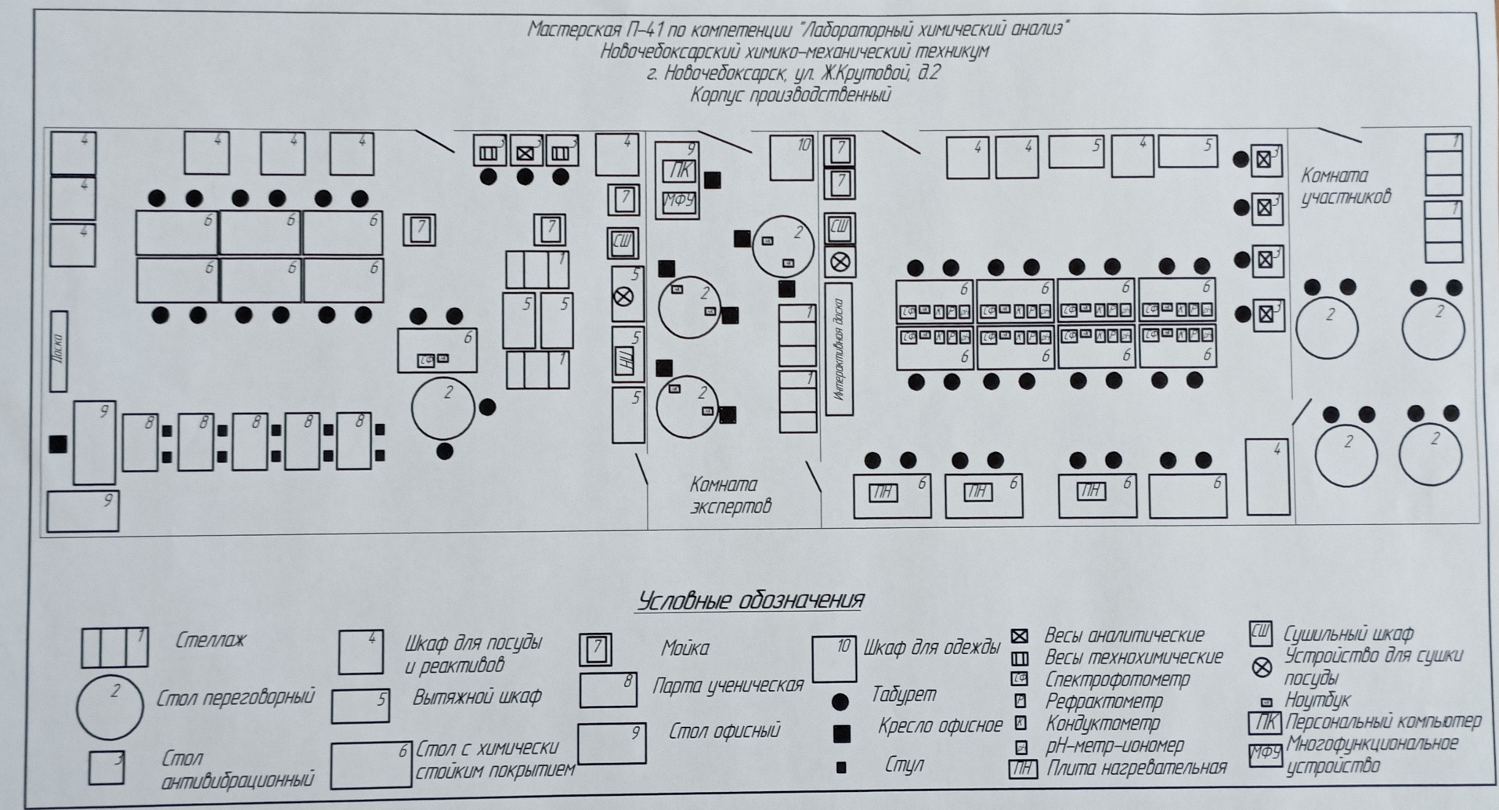

X. Требования охраны труда и техники безопасности
Программа инструктажа по охране труда и технике безопасности 3
Инструкция по охране труда для участников 4
1.Общие требования охраны труда 4
2.Требования охраны труда перед началом работы 9
3.Требования охраны труда во время работы 12
4. Требования охраны труда в аварийных ситуациях 14
5.Требование охраны труда по окончании работ 15
Инструкция по охране труда для экспертов 16
1.Общие требования охраны труда 16
2.Требования охраны труда перед началом работы 17
3.Требования охраны труда во время работы 18
4. Требования охраны труда в аварийных ситуациях 20
5.Требование охраны труда по окончании работ 22

Программа инструктажа по охране труда и технике безопасности

1. Общие сведения о месте проведения конкурса, расположение компетенции, время трансфера до места проживания, расположение транспорта для площадки, особенности питания участников и экспертов, месторасположение санитарно-бытовых помещений, питьевой воды, медицинского пункта, аптечки первой помощи, средств первичного пожаротушения.
2. Время начала и окончания проведения конкурсных заданий, нахождение посторонних лиц на площадке.
3. Контроль требований охраны труда участниками и экспертами. Штрафные баллы за нарушения требований охраны труда.
4. Вредные и опасные факторы во время выполнения конкурсных заданий и нахождения на территории проведения конкурса.
5. Общие обязанности участника и экспертов по охране труда, общие правила поведения во время выполнения конкурсных заданий и на территории.
6. Основные требования санитарии и личной гигиены.
7. Средства индивидуальной и коллективной защиты, необходимость их использования.
8. Порядок действий при плохом самочувствии или получении травмы. Правила оказания первой помощи.
9. Действия при возникновении чрезвычайной ситуации, ознакомление со схемой эвакуации и пожарными выходами.

Инструкция по охране труда для участников

1.Общие требования охраны труда

Для участников до 14 лет

1.1. К участию в конкурсе, под непосредственным руководством Экспертов или совместно с Экспертом, Компетенции «Лабораторный химический анализ» по стандартам «WorldSkills» допускаются участники в возрасте до 14 лет:
- прошедшие инструктаж по охране труда по «Программе инструктажа по охране труда и технике безопасности»;
- ознакомленные с инструкцией по охране труда;
- имеющие необходимые навыки по эксплуатации инструмента, приспособлений совместной работы на оборудовании;
- не имеющие противопоказаний к выполнению конкурсных заданий по состоянию здоровья.

Для участников от 14 до 18 лет

1.1. К участию в конкурсе, под непосредственным руководством Экспертов Компетенции «Лабораторный химический анализ» по стандартам «WorldSkills» допускаются участники в возрасте от 14 до 18 лет:
- прошедшие инструктаж по охране труда по «Программе инструктажа по охране труда и технике безопасности»;
- ознакомленные с инструкцией по охране труда;
- имеющие необходимые навыки по эксплуатации инструмента, приспособлений совместной работы на оборудовании;
- не имеющие противопоказаний к выполнению конкурсных заданий по состоянию здоровья.

Для участников старше 18 лет

1.1. К самостоятельному выполнению конкурсных заданий в Компетенции «Лабораторный химический анализ» по стандартам «WorldSkills» допускаются участники не моложе 18 лет
- прошедшие инструктаж по охране труда по «Программе инструктажа по охране труда и технике безопасности»;
- ознакомленные с инструкцией по охране труда;
- имеющие необходимые навыки по эксплуатации инструмента, приспособлений совместной работы на оборудовании;
- не имеющие противопоказаний к выполнению конкурсных заданий по состоянию здоровья.
1.2. В процессе выполнения конкурсных заданий и нахождения на территории и в помещениях места проведения конкурса, участник обязан четко соблюдать:
- инструкции по охране труда и технике безопасности;
- не заходить за ограждения и в технические помещения;
- соблюдать личную гигиену;
- принимать пищу в строго отведенных местах;
- самостоятельно использовать инструмент и оборудование разрешенное к выполнению конкурсного задания;
- участники конкурса обязаны следить за тем, чтобы на их рабочем месте отсутствовали препятствия;
- Находясь на участке проведения работ, все участники обязаны использовать соответствующие средства индивидуальной защиты.
1.3. Участник для выполнения конкурсного задания использует инструмент:
Наименование инструмента
использует самостоятельно | использует под наблюдением эксперта или назначенного ответственного лица старше 18 лет:
Химическая посуда мерная | Химическая посуда мерная
Химическая посуда общего назначения | Химическая посуда общего назначения
Химическая посуда специального назначения | Химическая посуда специального назначения
Термометр | Термометр
Ареометр, пикнометр
Штатив
1.4. Участник для выполнения конкурсного задания использует оборудование:
Наименование оборудования
использует самостоятельно | выполняет конкурсное задание совместно с экспертом или назначенным лицом старше 18 лет:
Весы аналитические | Весы аналитические
Весы технические | Весы технические
Электрические нагревательные приборы | Электрические нагревательные приборы
Термостат | Термостат
Рефрактометр | Рефрактометр
Спектрофотометр | Спектрофотометр
Кондуктометр | Кондуктометр
Потенциометр | Потенциометр
Ионообменная колонка | Ионообменная колонка
1.5. При выполнении конкурсного задания на участника могут воздействовать следующие вредные и (или) опасные факторы:
Физические:
-режущие и колющие предметы;
-недостаточная освещенность рабочей зоны;
-горячие поверхности;
-повышенное значение напряжения в электрической цепи, замыкание которой может произойти через тело человека;
-повышенная или пониженная температура воздуха рабочей зоны;
-повышенный уровень шума на рабочем месте.
Химические:
- агрессивные и токсические вещества, которые могут вызвать отравления и ожоги.
Психологические:
- чрезмерное напряжение внимания;
- усиленная нагрузка на зрение;
- постоянное использование СИЗ (очки, перчатки)
1.6. Применяемые во время выполнения конкурсного задания средства индивидуальной защиты:
- халат;
- респиратор;
-защитные очки
- химически стойкие резиновые перчатки.
1.7. Знаки безопасности, используемые на рабочем месте, для обозначения присутствующих опасностей:
При наличии у реактива или раствора огнеопасных, ядовитых и взрывоопасных свойств на таре должна быть дополнительная (ниже основной) этикетка с надписью: "Огнеопасно" (красная), "Яд" (желтая), "Взрывоопасно" (голубая), "Беречь от воды" (зеленая). Допускается вместо этой символики пользоваться знаками, установленными ГОСТом 12.4.026-76 "ССБТ. Цвета сигнальные и знаки безопасности".
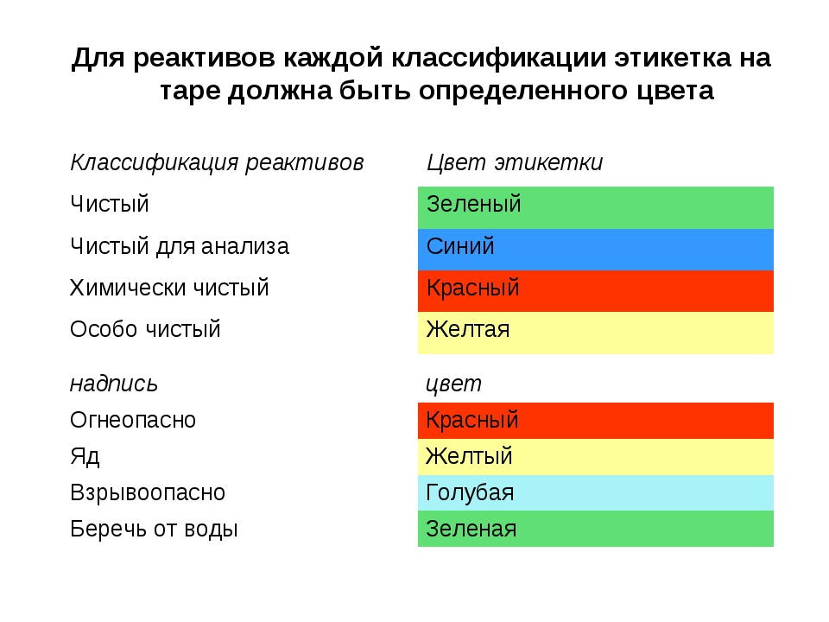

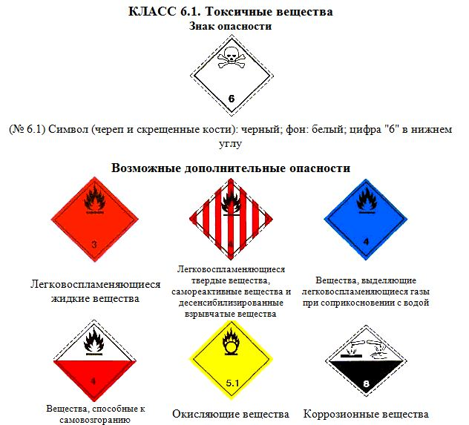

1.8. При несчастном случае пострадавший или очевидец несчастного случая обязан немедленно сообщить о случившемся Экспертам.
В помещении __комнаты экспертов___ находится аптечка первой помощи, укомплектованная изделиями медицинского назначения, ее необходимо использовать для оказания первой помощи, самопомощи в случаях получения травмы.
В случае возникновения несчастного случая или болезни участника, об этом немедленно уведомляются Главный эксперт, Лидер команды и Эксперт. Главный эксперт принимает решение о назначении дополнительного времени для участия. В случае отстранения участника от дальнейшего участия в Чемпионате ввиду болезни или несчастного случая, он получит баллы за любую завершенную работу.
Вышеуказанные случаи подлежат обязательной регистрации в Форме регистрации несчастных случаев и в Форме регистрации перерывов в работе.
1.9. Участники, допустившие невыполнение или нарушение инструкции по охране труда, привлекаются к ответственности в соответствии с Регламентом WorldSkillsRussia.
Несоблюдение участником норм и правил ОТ и ТБ ведет к потере баллов. Постоянное нарушение норм безопасности может привести к временному или перманентному отстранению аналогично апелляции.

2.Требования охраны труда перед началом работы

Перед началом работы участники должны выполнить следующее:
2.1. В день С-1, все участники должны ознакомиться с инструкцией по технике безопасности, с планами эвакуации при возникновении пожара, местами расположения санитарно-бытовых помещений, медицинскими кабинетами, питьевой воды, подготовить рабочее место в соответствии с Техническим описанием компетенции.
Проверить специальную одежду, обувь и др. средства индивидуальной защиты. Одеть необходимые средства защиты для выполнения подготовки рабочих мест, инструмента и оборудования.
По окончании ознакомительного периода, участники подтверждают свое ознакомление со всеми процессами, подписав лист прохождения инструктажа по работе на оборудовании по форме, определенной Оргкомитетом.
Приступать к выполнению работ можно только по разрешению главного эксперта компетенции при отсутствии жалоб на состояние здоровья и после ознакомления с инструкциями.
2.2. Подготовить рабочее место:
- привести в порядок спецодежду. Обшлага Манжеты рукавов застегнуть, волосы убрать под плотно облегающий головной убор;
- проверить исправность приборов на рабочем месте и наличие четких надписей на бутылях и склянках с реактивами;
- проверить наличие и целость стеклянной посуды, бюреток, пипеток, исправность электроприборов и их заземление, состояние титровальных столов, достаточность реактивов и реагентов;
- проверить освещение рабочего места.
2.3. Подготовить инструмент и оборудование разрешенное к самостоятельной работе:
Наименование инструмента или оборудования | Правила подготовки к выполнению конкурсного задания
Весы аналитические, технические | - До взвешивания и после него показатели весов должны равняться нулю.  - Помещать взвешиваемый предмет на середину чашек весов.  - Порошковые вещества помещать на часовые стекла, в бюксы или в стаканчик.  - Температура помещения, контейнера и образца должна быть одинаковой, чтобы не возникали воздушные потоки и влага на сосуде и на образце.  - Высыхание образца или поглощение им влаги приводит к колебаниям его веса. Поэтому сосуды с образцами обязательно накрывать пробками, крышками.  - Нельзя помещать на весы образцы предельной нормы и тяжелее.
Электрические нагревательные приборы | - Не касайтесь нагревательной поверхности при ее нагреве и остывании.  - Используйте средства индивидуальной защиты в соответствии с категорией опасности обрабатываемого материала, так как существует риск разбрызгивания и испарения жидкостей; выбросов; испарения токсичных или взрывоопасных газов.  - Перед включением проверяйте плиту на наличие повреждений. Не используйте поврежденное оборудование.  - Не нагревайте материалы и пробы, чья температура воспламенения ниже установленного в плите предела максимальной температуры.  - Учитывайте опасности, связанные с легко воспламеняющимися материалами; взрывоопасными материалами с низкой точкой кипения; повреждением стекла; перегревом материалов.  - Розетка электрической сети, в которую включается плита, должна иметь заземление.
Рефрактометр | - Перед началом работы с приборами внимательно изучите руководство по эксплуатации.  - Руководство по эксплуатации должно храниться в доступном месте.  - Соблюдайте все инструкции по безопасности на рабочем месте,правила и требования производственной гигиены труда:  - К работе на приборах допускаются лица, знающие устройство и правила работы на них.  - Подготовить к работе и проверить исправность оборудования, приборов, убедиться в их целостности.  - Убедиться в наличии и целостности заземления у приборов.  - Запрещается переносить включенные электроприборы и оставлять их без надзора.  - Запрещается работать вблизи открытых токоведущих частей электроприборов и прикасаться к ним.  - Запрещается загромождать подходы к электрическим приборам.  - В случае перерыва в подачи электроэнергии все электроприборы должны быть немедленно выключены.  - При работе на приборах с использованием едких и токсичных веществ, следует проявлять осторожность при проведении лабораторных процедур.  - По окончании работы отключить приборы от электрической сети. При отключении из электророзетки не дергать за электрический шнур.
Спектрофотометр
Кондуктометр
Потенциометр
Термостат | Термостат прочно устанавливают строго горизонтально, подальше от холодильников и других приборов. Розетку (входит в комплект) присоединяют к сети переменного тока с напряжением, указанным в паспорте, и к контуру заземления. Протирают от смазки все металлические части термостата. Чистой сухой тряпкой тщательно протирают стенки рабочей камеры, а также полки и устанавливают их. Закрывают сливной кран и наливают в термостат дистиллированную воду по уровню поплавка. Устанавливают контрольный и контактный термометры с оправами в их гнезда. Устанавливают контактный термометр на требуемую температуру.
Ионообменная колонка | Для ионообменной хроматографии в количественном анализе применяют в большинстве случаев стеклянные колонки.  Навеску ионита помещают в стакан, заливают насыщенным раствором NaCl и выдерживают в течение суток (вся масса ионита должна находиться под раствором). Через сутки раствор удаляют и ионит отмывают водой декантацией (жидкость сливают после осаждения зерен на дно стакана).  Набухший ионит переносят в колонку, предварительно заполненную на ⅓ объема водой, чтобы исключить попадание пузырьков воздуха в пространство между зернами ионита (обычно ионит занимает половину объема колонки). Необходимо помнить, что над слоем ионита все время должна находиться жидкость.  Для получения определенных форм ионитов применяют промывание растворами солей, кислот и щелочей. В практике широко применяют сильнокислые катиониты в Н-форме и высокоосновные аниониты в Сl-форме.
Химическая посуда мерная, общего и специального назначения. | - Вся химическая посуда раскладывается по ящикам и шкафам так, чтобы максимально исключить возможность битья стекла. При обращении со стеклянной посудой всегда нужно помнить о хрупкости стекла.  - Посуда должна храниться только чистой.  - При выборе метода мытья нужно учитывать какими веществами загрязнена посуда.  - При работе с ершиком следует следить, чтобы его нижним концом не пробить дно или стенки сосуда.  - После мытья посуда промывается проточной водой и затем споласкивается 3—4 раза дистиллированной водой.  - Для отмывания загрязнений всегда используют самый простой и дешевый способ.  - Мытье посуды с опасными и токсичными веществами следует проводить в вытяжном шкафу.  - Для мытья пластмассовой посуды не используют сильные окислители.  - Сушку пластмассовой посуды проводят при температурах не выше 45 °С.  - Сушку толстостенных сосудов проводят при температурах 60-70 °С.

Инструмент и оборудование, не разрешенное к самостоятельному использованию, к выполнению конкурсных заданий подготавливает уполномоченный Эксперт, участники могут принимать посильное участие в подготовке под непосредственным руководством и в присутствии Эксперта.
2.4. В день проведения конкурса, изучить содержание и порядок проведения модулей конкурсного задания, а также безопасные приемы их выполнения. Проверить пригодность инструмента и оборудования визуальным осмотром.
Привести в порядок рабочую специальную одежду и обувь: застегнуть обшлага манжеты рукавов, заправить одежду и халат застегнуть на все пуговицы, надеть головной убор, подготовить перчатки и защитные очки (описать СИЗ исходя из конкурсного задания).
2.5. Ежедневно, перед началом выполнения конкурсного задания, в процессе подготовки рабочего места:
- осмотреть и привести в порядок рабочее место, средства индивидуальной защиты;
- убедиться в достаточности освещенности;
- проверить (визуально) правильность подключения инструмента и оборудования в электросеть;
- проверить правильность установки стола, стула, положения оборудования и инструмента, при необходимости, обратиться к эксперту для устранения неисправностей в целях исключения неудобных поз и длительных напряжений тела.
2.6. Подготовить необходимые для работы материалы, приспособления, и разложить их на свои места, убрать с рабочего стола все лишнее.
2.7. Участнику запрещается приступать к выполнению конкурсного задания при обнаружении неисправности инструмента или оборудования. О замеченных недостатках и неисправностях немедленно сообщить Эксперту и до устранения неполадок к конкурсному заданию не приступать.
2.8. Выполнять только те работы, которые ему поручены;
2.9. Использовать оборудование, приборы и расходные материалы только по прямому назначению;
2.10. Содержать свое рабочее место в чистоте и порядке.

3.Требования охраны труда во время работы

3.1. При выполнении конкурсных заданий участнику необходимо соблюдать требования безопасности при использовании инструмента и оборудования:
Наименование инструмента/ оборудования | Требования безопасности
Химическая посуда мерная, общего и специального назначения. | - Проверка на целостность.  - Для нагревания использовать термостойкую посуду.  - Исключить применение физической силы при работе со стеклянными деталями.  - Запрещается нагревать жидкость в закрытых колбах или приборах, не имеющих сообщения с атмосферой  - Работы, при проведении которых возможно бурное течение процесса, перегрев стеклянного прибора или его поломка с разбрызгиванием горячих или едких продуктов, должны выполняться в вытяжных шкафах.  - При переносе сосудов с горячей жидкостью следует пользоваться полотенцем или другими материалами.  -При мытье посуды щетками (ершами) следует направлять дно сосуда только от себя или вниз.  - При мытье посуды надо обязательно надевать резиновые перчатки и очки.  - Осколки разбитой посуды убирают только с помощью щетки и совка, ни в коем случае не руками.  - - Стеклянные изделия (посуду), имеющие хотя бы небольшие царапины, трещины, сколы и инородные включения (пузыри, пену), использовать для нагревания нельзя;  - - Во избежание порезов рук, концы стеклянных трубок и палочек должны быть оплавлены;  - - При сборке стеклянных приборов с помощью резиновых трубок необходимо защищать руки полотенцем;  - - При смешении или разбавлении веществ, сопровождающемся выделением тепла, следует пользоваться фарфоровой или термостойкой тонкостенной химической посудой;  - - Не нагревать толстостенную посуду;  - - Вставляя стеклянную трубку, холодильник, воронку в пробку, нужно держать ее рукой как можно ближе к вставленному концу и не вдавливать их в пробку, а слегка ввинчивать;  - - В случае применения резиновых пробок следует немного их смазать глицерином, а затем глицерин стереть;  - - При подключении холодильника, проверить шланги на отсутствие препятствий.
Весы аналитические, технические | - Запрещается включать весы в сеть при отсутствии заземления.  - Не нагружайте весы сверх допустимого, не допускайте резких ударов по платформе; не подвергайте весы сильной вибрации.  - Не пользуйтесь для протирки индикатора растворителями и другими летучими веществами, протирайте весы сухой мягкой тканью.  - Не работайте в запыленных местах, избегайте прямого попадания воды на весы.  - Избегайте резких перепадов температуры и воздушных потоков от вентиляторов.  - Не работайте вблизи от высоковольтных кабелей, двигателей, радиопередатчиков и других источников электромагнитных помех.  - При работе не нажимайте сильно на клавиши.  - При работе платформа и взвешиваемый груз не должны касаться сетевого шнура или других посторонних предметов.  - После перевозки или хранения при низких отрицательных температурах весы можно включать не раньше, чем через 2 часов пребывания в рабочих условиях.  - устанавливать весы так, чтобы открывание кожуха было наименьшим.  - Содержать весы в чистоте.  - Избегать ударов и ограничить перемещение весов.  - Проверять точность каждый раз перед взвешиванием  - Не превышать предельно установленные нормы взвешивания.  - Не отключать весы от электропитания, а использовать режим ожидания, если необходимо производить взвешивание часто.
Электрические нагревательные приборы | - При включении электронагревательного прибора в сеть необходимо пользоваться электровилкой.  - При выключении прибора необходимо браться за электровилку, при этом придерживая крышку электророзетки.  - При обнаружении искрения, горелого запаха, дыма, а также перегрева прибора, электрошнура и электровилки, необходимо немедленно выключить прибор.  Запрещается:  - Оставлять без наблюдения включенные электронагревательные приборы.  - Пользоваться поврежденными электророзетками;  - Применять нестандартные (самодельные) электронагревательные приборы.  - Оставлять включенными электронагревательные приборы при отключении электроэнергии и при уходе из помещения.  - Ремонт, проверку сопротивления изоляции электронагревательных приборов имеет право проводить специально назначенные работники из числа электротехнического персонала.
Рефрактометр | - Включить электроприбор и убедиться в его работоспособности.  - Строго выполнять инструкцию по эксплуатации электроприбора.  - Включать и выключать электроприбор из розетки только сухими руками.  ЗАПРЕЩАЕТСЯ  - Пользоваться неисправными электроприборами;  - Мыть электроприборы или протирать их влажными тряпками, не отключая электроприборы от электросети;  - Производить самостоятельно какой-либо ремонт;  - Вытаскивать вилку из розетки за шланг электропитания;  - Проверять нагрев конфорок электроплиты прикосновением руки;  - Оставлять включенный электроприбор без присмотра.  - При перерыве в работе или переносе электроприборов с одного рабочего места на другое их необходимо отключить от сети.  - При отключении приборов от сети необходимо держаться за штепсельную вилку, придерживая корпус розетки.  - Не допускается эксплуатация неисправного электрооборудования, а также электрооборудования с неисправными или отключенными устройствами аварийного отключения, блокировок защит и сигнализации.  - Не оставлять без присмотра включенные в сеть электрические приборы.  - Каждый конкурсант должен немедленно сообщить техническому эксперту обо всех замеченных им нарушениях.
Спектрофотометр | - Включить электроприбор и убедиться в его работоспособности.  - Строго выполнять инструкцию по эксплуатации электроприбора.  - Включать и выключать электроприбор из розетки только сухими руками.  ЗАПРЕЩАЕТСЯ  - Пользоваться неисправными электроприборами;  - Мыть электроприборы или протирать их влажными тряпками, не отключая электроприборы от электросети;  - Производить самостоятельно какой-либо ремонт;  - Вытаскивать вилку из розетки за шланг электропитания;  - Проверять нагрев конфорок электроплиты прикосновением руки;  - Оставлять включенный электроприбор без присмотра.  - При перерыве в работе или переносе электроприборов с одного рабочего места на другое их необходимо отключить от сети.  - При отключении приборов от сети необходимо держаться за штепсельную вилку, придерживая корпус розетки.  - Не допускается эксплуатация неисправного электрооборудования, а также электрооборудования с неисправными или отключенными устройствами аварийного отключения, блокировок защит и сигнализации.  - Не оставлять без присмотра включенные в сеть электрические приборы.  Каждый конкурсант должен немедленно сообщить техническому эксперту обо всех замеченных им нарушениях.
Кондуктометр | - Включить электроприбор и убедиться в его работоспособности.  - Строго выполнять инструкцию по эксплуатации электроприбора.  - Включать и выключать электроприбор из розетки только сухими руками.  ЗАПРЕЩАЕТСЯ  - Пользоваться неисправными электроприборами;  - Мыть электроприборы или протирать их влажными тряпками, не отключая электроприборы от электросети;  - Производить самостоятельно какой-либо ремонт;  - Вытаскивать вилку из розетки за шланг электропитания;  - Проверять нагрев конфорок электроплиты прикосновением руки;  - Оставлять включенный электроприбор без присмотра.  - При перерыве в работе или переносе электроприборов с одного рабочего места на другое их необходимо отключить от сети.  - При отключении приборов от сети необходимо держаться за штепсельную вилку, придерживая корпус розетки.  - Не допускается эксплуатация неисправного электрооборудования, а также электрооборудования с неисправными или отключенными устройствами аварийного отключения, блокировок защит и сигнализации.  - Не оставлять без присмотра включенные в сеть электрические приборы.  Каждый конкурсант должен немедленно сообщить техническому эксперту обо всех замеченных им нарушениях.
Потенциометр | - Включить электроприбор и убедиться в его работоспособности.  - Строго выполнять инструкцию по эксплуатации электроприбора.  - Включать и выключать электроприбор из розетки только сухими руками.  ЗАПРЕЩАЕТСЯ  - Пользоваться неисправными электроприборами;  - Мыть электроприборы или протирать их влажными тряпками, не отключая электроприборы от электросети;  - Производить самостоятельно какой-либо ремонт;  - Вытаскивать вилку из розетки за шланг электропитания;  - Проверять нагрев конфорок электроплиты прикосновением руки;  - Оставлять включенный электроприбор без присмотра.  - При перерыве в работе или переносе электроприборов с одного рабочего места на другое их необходимо отключить от сети.  - При отключении приборов от сети необходимо держаться за штепсельную вилку, придерживая корпус розетки.  - Не допускается эксплуатация неисправного электрооборудования, а также электрооборудования с неисправными или отключенными устройствами аварийного отключения, блокировок защит и сигнализации.  - Не оставлять без присмотра включенные в сеть электрические приборы.  Каждый конкурсант должен немедленно сообщить техническому эксперту обо всех замеченных им нарушениях.
Термостат | - Не включать термостат без заземления  - Запрещается использовать в качестве заземления водопроводную, газовую систему, трубопроводы.  - Запрещается помещать в камеру термостата материалы, воспламеняющиеся при температуре термостатирования или близкой к ней.  - Запрещается вскрывать и ремонтировать самим аппарат.  - Не прикасаться к приборам и розеткам мокрыми руками.  - Запрещается эксплуатация прибора и розеток в неисправном состоянии.  - При работе на аппарате необходимо стоять на сухом полу или резиновом коврике.  - При обнаружении какой-либо неисправности аппарат должен быть отключен от сети.  - Не допускается снятие кожуха с включенного в сеть аппарата.  - Работа должна производиться в чистом помещении, свободном от пыли, паров, кислот и щелочей.  - Вблизи аппарата не должны располагаться громоздкие изделия, создающие неудобства в работе.  - Запрещается работать с приборами в разобранном виде.  - Необходимо постоянно следить за температурой в термостате по контрольному термометру.
Ионообменная колонка | - Все операции со стеклом производятся осторожно, без нажима и больших усилий. Металлические кольца и лапки штативов в местах соприкосновения со стеклом должны иметь мягкие резиновые прокладки;  - Стеклянные изделия (посуду), имеющие хотя бы небольшие царапины, трещины, сколы и инородные включения (пузыри, пену), использовать для нагревания нельзя;  - Во избежание порезов рук, концы стеклянных трубок и палочек должны быть оплавлены;  - При сборке стеклянных приборов с помощью резиновых трубок необходимо защищать руки полотенцем;  - При смешении или разбавлении веществ, сопровождающемся выделением тепла, следует пользоваться фарфоровой или термостойкой тонкостенной химической посудой;  - Не нагревать толстостенную посуду;  - Вставляя стеклянную трубку, холодильник, воронку в пробку, нужно держать ее рукой как можно ближе к вставленному концу и не вдавливать их в пробку, а слегка ввинчивать;  - В случае применения резиновых пробок следует немного их смазать глицерином, а затем глицерин стереть;  - При подключении холодильника, проверить шланги на отсутствие препятствий.
3.2. При выполнении конкурсных заданий и уборке рабочих мест:
- необходимо быть внимательным, не отвлекаться посторонними разговорами и делами, не отвлекать других участников;
- соблюдать настоящую инструкцию;
- соблюдать правила эксплуатации оборудования, механизмов и инструментов, не подвергать их механическим ударам, не допускать падений;
- поддерживать порядок и чистоту на рабочем месте;
- рабочий инструмент располагать таким образом, чтобы исключалась возможность его скатывания и падения;
- выполнять конкурсные задания только исправным инструментом;
- работать с вредными, агрессивными и токсичными веществами только в вытяжном шкафу
- слив отработанных реактивов производить в строго отведённое место.
- Хранить жидкости разрешается только в исправной таре;
- Пролитая жидкость должна быть немедленно убрана;
3.3. При неисправности инструмента и оборудования – прекратить выполнение конкурсного задания и сообщить об этом Эксперту, а в его отсутствие заместителю главного Эксперта.

4. Требования охраны труда в аварийных ситуациях

4.1. При обнаружении неисправности в работе электрических устройств, находящихся под напряжением (повышенном их нагреве, появления искрения, запаха гари, задымления и т.д.), участнику следует немедленно сообщить о случившемся Экспертам. Выполнение конкурсного задания продолжить только после устранения возникшей неисправности.
4.2. В случае возникновения у участника плохого самочувствия или получения травмы сообщить об этом эксперту.
4.3. При поражении участника электрическим током немедленно отключить электросеть, оказать первую помощь (самопомощь) пострадавшему, сообщить Эксперту, при необходимости обратиться к врачу.
4.4. При несчастном случае или внезапном заболевании необходимо в первую очередь отключить питание электрооборудования, сообщить о случившемся Экспертам, которые должны принять мероприятия по оказанию первой помощи пострадавшим, вызвать скорую медицинскую помощь, при необходимости отправить пострадавшего в ближайшее лечебное учреждение.
4.5. При возникновении пожара необходимо немедленно оповестить Главного эксперта и экспертов. При последующем развитии событий следует руководствоваться указаниями Главного эксперта или эксперта, заменяющего его. Приложить усилия для исключения состояния страха и паники.
При обнаружении очага возгорания на конкурсной площадке необходимо любым возможным способом постараться загасить пламя в "зародыше" с обязательным соблюдением мер личной безопасности.
При возгорании одежды попытаться сбросить ее. Если это сделать не удается, упасть на пол и, перекатываясь, сбить пламя; необходимо накрыть горящую одежду куском плотной ткани, облиться водой, запрещается бежать – бег только усилит интенсивность горения.
В загоревшемся помещении не следует дожидаться, пока приблизится пламя. Основная опасность пожара для человека – дым. При наступлении признаков удушья лечь на пол и как можно быстрее ползти в сторону эвакуационного выхода.
4.6. При обнаружении взрывоопасного или подозрительного предмета не подходите близко к нему, предупредите о возможной опасности находящихся поблизости экспертов или обслуживающий персонал.
При происшествии взрыва необходимо спокойно уточнить обстановку и действовать по указанию экспертов, при необходимости эвакуации возьмите с собой документы и предметы первой необходимости, при передвижении соблюдайте осторожность, не трогайте поврежденные конструкции, оголившиеся электрические провода. В разрушенном или поврежденном помещении не следует пользоваться открытым огнем (спичками, зажигалками и т.п.).

5.Требование охраны труда по окончании работ

После окончания работ каждый участник обязан:
5.1. Привести в порядок рабочее место.
5.2. Убрать средства индивидуальной защиты в отведенное для хранений место.
5.3. Убрать инструмент и отключить оборудование от сети.
5.4. Инструмент убрать в специально предназначенное для хранений место.
5.5. Сообщить эксперту о выявленных во время выполнения конкурсных заданий неполадках и неисправностях оборудования и инструмента, и других факторах, влияющих на безопасность выполнения конкурсного задания.

Инструкция по охране труда для экспертов

1.Общие требования охраны труда

1.1. К работе в качестве эксперта Компетенции «Лабораторный химический анализ» допускаются Эксперты, прошедшие специальное обучение и не имеющие противопоказаний по состоянию здоровья.
1.2. Эксперт с особыми полномочиями, на которого возложена обязанность за проведение инструктажа по охране труда, должен иметь действующие удостоверение «О проверке знаний требований охраны труда».
1.3. В процессе контроля выполнения конкурсных заданий и нахождения на территории и в помещениях места проведения конкурса Эксперт обязан четко соблюдать:
- инструкции по охране труда и технике безопасности;
- правила пожарной безопасности, знать места расположения первичных средств пожаротушения и планов эвакуации.
- расписание и график проведения конкурсного задания, установленные режимы труда и отдыха.
1.4. При работе на персональном компьютере и копировально-множительной технике на Эксперта могут воздействовать следующие вредные и (или) опасные производственные факторы:
— электрический ток;
— статическое электричество, образующееся в результате трения движущейся бумаги с рабочими механизмами, а также при некачественном заземлении аппаратов;
— шум, обусловленный конструкцией оргтехники;
— химические вещества, выделяющиеся при работе оргтехники;
— зрительное перенапряжение при работе с ПК.
При наблюдении за выполнением конкурсного задания участниками на Эксперта могут воздействовать следующие вредные и (или) опасные производственные факторы:
Физические:
-режущие и колющие предметы;
--недостаточная освещенность рабочей зоны;
-горячие поверхности;
-повышенное значение напряжения в электрической цепи, замыкание которой может произойти через тело человека;
-повышенная или пониженная температура воздуха рабочей зоны;
-повышенный уровень шума на рабочем месте.
Химические:
- вещества, которые могут вызвать отравления и ожоги.
Психологические:
- чрезмерное напряжение внимания, усиленная нагрузка на зрение
1.6. Применяемые во время выполнения конкурсного задания средства индивидуальной защиты:
- халат;
- респиратор;
-защитные очки
- химически стойкие резиновые перчатки.
1.7. Знаки безопасности, используемые на рабочем месте, для обозначения присутствующих опасностей:
При наличии у реактива или раствора огнеопасных, ядовитых и взрывоопасных свойств на таре должна быть дополнительная (ниже основной) этикетка с надписью: "Огнеопасно" (красная), "Яд" (желтая), "Взрывоопасно" (голубая), "Беречь от воды" (зеленая). Допускается вместо этой символики пользоваться знаками, установленными ГОСТом 12.4.026-76 "ССБТ. Цвета сигнальные и знаки безопасности".
1.7. При несчастном случае пострадавший или очевидец несчастного случая обязан немедленно сообщить о случившемся Главному Эксперту.
В помещении Экспертов Компетенции «Лабораторный химический анализ» находится аптечка первой помощи, укомплектованная изделиями медицинского назначения, ее необходимо использовать для оказания первой помощи, самопомощи в случаях получения травмы.
В случае возникновения несчастного случая или болезни Эксперта, об этом немедленно уведомляется Главный эксперт.
1.8. Эксперты, допустившие невыполнение или нарушение инструкции по охране труда, привлекаются к ответственности в соответствии с Регламентом WorldSkillsRussia, а при необходимости согласно действующему законодательству.

2.Требования охраны труда перед началом работы

Перед началом работы Эксперты должны выполнить следующее:
2.1. В день С-1, Эксперт с особыми полномочиями, ответственный за охрану труда, обязан провести подробный инструктаж по «Программе инструктажа по охране труда и технике безопасности», ознакомить экспертов и участников с инструкцией по технике безопасности, с планами эвакуации при возникновении пожара, с местами расположения санитарно-бытовых помещений, медицинскими кабинетами, питьевой воды, проконтролировать подготовку рабочих мест участников в соответствии с Техническим описанием компетенции.
Проверить специальную одежду, обувь и др. средства индивидуальной защиты. Одеть необходимые средства защиты для выполнения подготовки и контроля подготовки участниками рабочих мест, инструмента и оборудования.
2.2. Ежедневно, перед началом выполнения конкурсного задания участниками конкурса, Эксперт с особыми полномочиями проводит инструктаж по охране труда, Эксперты контролируют процесс подготовки рабочего места участниками, и принимают участие в подготовке рабочих мест участников в возрасте моложе 18 лет.
2.3. Ежедневно, перед началом работ на конкурсной площадке и в помещении экспертов необходимо:
- осмотреть рабочие места экспертов и участников;
-привести в порядок рабочее место эксперта;
-проверить правильность подключения оборудования в электросеть;
- одеть необходимые средства индивидуальной защиты;
- осмотреть инструмент и оборудование участников в возрасте до 18 лет, участники старше 18 лет осматривают самостоятельно инструмент и оборудование.
2.5. Подготовить необходимые для работы материалы, приспособления, и разложить их на свои места, убрать с рабочего стола все лишнее.
2.6. Эксперту запрещается приступать к работе при обнаружении неисправности оборудования. О замеченных недостатках и неисправностях немедленно сообщить Техническому Эксперту и до устранения неполадок к работе не приступать.

Требования охраны труда во время работы

3.1. При выполнении работ по оценке конкурсных заданий на персональном компьютере и другой оргтехнике, значения визуальных параметров должны находиться в пределах оптимального диапазона.
3.2. Изображение на экранах видеомониторов должно быть стабильным, ясным и предельно четким, не иметь мерцаний символов и фона, на экранах не должно быть бликов и отражений светильников, окон и окружающих предметов.
3.3. Суммарное время непосредственной работы с персональным компьютером и другой оргтехникой в течение конкурсного дня должно быть не более 6 часов.
Продолжительность непрерывной работы с персональным компьютером и другой оргтехникой без регламентированного перерыва не должна превышать 2-х часов. Через каждый час работы следует делать регламентированный перерыв продолжительностью 15 мин.
3.4. Во избежание поражения током запрещается:
- прикасаться к задней панели персонального компьютера и другой оргтехники, монитора при включенном питании;
- допускать попадания влаги на поверхность монитора, рабочую поверхность клавиатуры, дисководов, принтеров и других устройств;
- производить самостоятельно вскрытие и ремонт оборудования;
-переключать разъемы интерфейсных кабелей периферийных устройств при включенном питании;
- загромождать верхние панели устройств бумагами и посторонними предметами;
- допускать попадание влаги на поверхность системного блока (процессора), монитора, рабочую поверхность клавиатуры, дисководов, принтеров и др. устройств;
3.5. При выполнении модулей конкурсного задания участниками, Эксперту необходимо быть внимательным, не отвлекаться посторонними разговорами и делами без необходимости, не отвлекать других Экспертов и участников.
3.6. Эксперту во время работы с оргтехникой:
- обращать внимание на символы, высвечивающиеся на панели оборудования, не игнорировать их;
- не снимать крышки и панели, жестко закрепленные на устройстве. В некоторых компонентах устройств используется высокое напряжение или лазерное излучение, что может привести к поражению электрическим током или вызвать слепоту;
- не производить включение/выключение аппаратов мокрыми руками;
- не ставить на устройство емкости с водой, не класть металлические предметы;
- не эксплуатировать аппарат, если он перегрелся, стал дымиться, появился посторонний запах или звук;
- не эксплуатировать аппарат, если его уронили или корпус был поврежден;
- вынимать застрявшие листы можно только после отключения устройства из сети;
-запрещается перемещать аппараты включенными в сеть;
- все работы по замене картриджей, бумаги можно производить только после отключения аппарата от сети;
- запрещается опираться на стекло оригиналодержателя, класть на него какие-либо вещи помимо оригинала;
- запрещается работать на аппарате с треснувшим стеклом;
- обязательно мыть руки теплой водой с мылом после каждой чистки картриджей, узлов и т.д.;
- просыпанный тонер, носитель немедленно собрать пылесосом или влажной ветошью.
3.7. Включение и выключение персонального компьютера и оргтехники должно проводиться в соответствии с требованиями инструкции по эксплуатации.
3.8. Запрещается:
- устанавливать неизвестные системы паролирования и самостоятельно проводить переформатирование диска;
- иметь при себе любые средства связи;
- пользоваться любой документацией кроме предусмотренной конкурсным заданием.
3.9. При неисправности оборудования – прекратить работу и сообщить об этом Техническому эксперту, а в его отсутствие заместителю главного Эксперта.
3.10. При наблюдении за выполнением конкурсного задания участниками Эксперту:
- одеть необходимые средства индивидуальной защиты;
- передвигаться по конкурсной площадке не спеша, не делая резких движений, смотря под ноги;
- Все работающие на площадке должны находиться на своих рабочих местах; всякие перемещения не связанные с выполнением работы, запрещаются;

4. Требования охраны труда в аварийных ситуациях

4.1. При обнаружении неисправности в работе электрических устройств, находящихся под напряжением (повышенном их нагреве, появления искрения, запаха гари, задымления и т.д.), Эксперту следует немедленно отключить источник электропитания и принять меры к устранению неисправностей, а так же сообщить о случившемся Техническому Эксперту. Работу продолжать только после устранения возникшей неисправности.
4.2. В случае возникновения зрительного дискомфорта и других неблагоприятных субъективных ощущений, следует ограничить время работы с персональным компьютером и другой оргтехникой, провести коррекцию длительности перерывов для отдыха или провести смену деятельности на другую, не связанную с использованием персонального компьютера и другой оргтехники.
4.3. При поражении электрическим током немедленно отключить электросеть, оказать первую помощь (самопомощь) пострадавшему, сообщить Главному Эксперту, при необходимости обратиться к врачу.
4.4. При несчастном случае или внезапном заболевании необходимо в первую очередь отключить питание электрооборудования, сообщить о случившемся Главному Эксперту.
4.5. При возникновении пожара необходимо немедленно оповестить технического эксперта. При последующем развитии событий следует руководствоваться указаниями Главного эксперта или должностного лица, заменяющего его. Приложить усилия для исключения состояния страха и паники.
При обнаружении очага возгорания на конкурсной площадке необходимо любым возможным способом постараться загасить пламя в "зародыше" с обязательным соблюдением мер личной безопасности.
При возгорании одежды попытаться сбросить ее. Если это сделать не удается, упасть на пол и, перекатываясь, сбить пламя; необходимо накрыть горящую одежду куском плотной ткани, облиться водой, запрещается бежать – бег только усилит интенсивность горения.
В загоревшемся помещении не следует дожидаться, пока приблизится пламя. Основная опасность пожара для человека – дым. При наступлении признаков удушья лечь на пол и как можно быстрее ползти в сторону эвакуационного выхода.
4.6. При обнаружении взрывоопасного или подозрительного предмета не подходить близко к нему, предупредить о возможной опасности находящихся поблизости ответственных лиц.
При происшествии взрыва необходимо спокойно уточнить обстановку и действовать по указанию должностных лиц, при необходимости эвакуации, эвакуировать участников и других экспертов и конкурсной площадки, взять те с собой документы и предметы первой необходимости, при передвижении соблюдать осторожность, не трогать поврежденные конструкции, оголившиеся электрические провода. В разрушенном или поврежденном помещении не следует пользоваться открытым огнем (спичками, зажигалками и т.п.).
4.7. При разрушении изделий из стекла, уборку осколков следует производить с помощью щетки и совка;
4.8. При ранении стеклом самостоятельно удалять осколки из раны можно лишь при уверенности, что это будет сделано легко и полностью. Прикасаться к ране и промывать ее запрещается. Поверхность кожи вокруг раны следует смазать йодом и наложить на нее стерильную повязку из индивидуального пакета или обработанный йодом бинт. Непосредственно обрабатывать йодом можно небольшие (поверхностные) ссадины и царапины;
4.9. Для остановки кровотечения необходимо прикрыть рану стерильной повязкой и применить сдавливание кровеносных сосудов при помощи сгибания конечностей, пальцами, жгутом или закруткой.

5.Требование охраны труда по окончании работ

После окончания конкурсного дня Эксперт обязан:
5.1. Отключить электрические приборы, оборудование, инструмент и устройства от источника питания.
5.2. Привести в порядок рабочее место Эксперта и проверить рабочие места участников.
5.3. Сообщить Техническому эксперту о выявленных во время выполнения конкурсных заданий неполадках и неисправностях оборудования, и других факторах, влияющих на безопасность труда.

